

“ACTUALIZACIÓN, AJUSTES Y COMPLEMENTACIÓN DE LA FACTIBILIDAD Y LOS ESTUDIOS Y DISEÑOS DEL CABLE AÉREO EN SAN CRISTÓBAL,
EN BOGOTÁ D.C.”

CONTRATO DE CONSULTORÍA No. 1630 DE 2020

INF-ELECT--CASC-117-21
IINFORME DE ESTUDIO DE LÍNEA

CONSORCIO CS



BOGOTÁ D.C. 2021 – Noviembre — 22
PRODUCTO DOCUMENTAL
INF-ELECT—CASC-117-21
INFORME DE ESTUDIO DE LÍNEA

CONTROL DE VERSIONES
Versión | Fecha | Descripción de la Modificación | Folios
Versión 00 | 13/10/2021 | Primera edición | 79
Versión 01 | 15/11/2021 | Respuesta a observaciones Interventoría (según informe ISC-CAI-P1580-481) | 87
Versión 02 | 22/11/2021 | Respuesta observaciones interventoría videoconferencia del 19/11 | 103

EMPRESA CONTRATISTA
ELABORADO POR: | REVISADO POR: | APROBADO POR:
Ing. Marc Pastor Vilanova  Especialista Electromecánico | Ing. Marc Pastor Vilanova  Especialista Electromecánico | Ing. Mario Ernesto Vacca G.  Director de Consultoría

EMPRESA INTERVENTORA
REVISADO POR: | AVALADO POR: | APROBADO POR:
Ing. Luis Ángel Lozano Berdie  Especialista Electromecánico | Ing. Wilmer Alexander Rozo  Coordinador de Interventoría | Ing. Oscar Andrés Rico Gómez  Director de Interventoría

TABLA DE CONTENIDO
1 Introducción 9
2 Objetivos 13
3 Alcance 13
4 Normativa aplicable 13
5 Descripción del tipo de tecnología de cable 16
5.1 Introducción y antecedentes 16
5.2 Configuración 18
6 Descripción del sistema electromecánico 19
6.1.1 Estación motriz 19
6.1.2 Estación de reenvío 30
6.1.3 Sistema de tensión del cable 31
6.1.4 Estaciones intermedias 35
6.1.5 Línea 37
6.1.6 Vehículos 42
6.1.7 Línea de seguridad 60
6.1.8 Comunicación entre estaciones 61
6.1.9 Comunicación con los vehículos 61
6.1.10 Plan de salvamento 61
7 Parámetros y metodología de cálculo 62
7.1 Determinación del número de cabinas necesario 62
7.2 Nota de cálculo de línea 64
7.2.1 Introducción 64
7.2.2 Metodología de cálculo 64
7.2.3 Cálculo con cargas distribuidas 64
7.2.4 Carga puntual de los vehículos 65
7.2.5 Diámetro del cable seleccionado 68
7.2.6 Cálculo de la motorización y frenos 70
7.2.7 Determinación del ancho de vía 72
7.3 Estudio de gálibos 74
7.3.1 Gálibo horizontal 74
7.3.2 Gálibo vertical 76
7.4 Dimensionamiento de la obra civil (infraestructura) 78
7.4.1 Cargas en estaciones 78
7.4.2 Torres 78
7.5 Criterios operacionales 78
7.5.1 Velocidad de operación 78
7.5.2 Niveles de ruido 79
7.5.3 Plan de abordaje 79
7.5.4 Análisis de interferencias 81
8 Información predial 87
8.1 Tramo 1 Portal 20 de Julio – La Victoria Estaciones y Pilonas 87
8.2 Estación La Victoria 90
8.3 Tramo 2 La Victoria – Estación Altamira Estaciones y Pilonas 91
8.4 Operaciones sobre el cable 95
8.4.1 Introducción 95
8.4.2 Sección 1: Portal 20 de Julio – La Victoria 95
8.4.3 Sección 2: La Victoria - Altamira 96
9 Datos finales de la instalación 98
10 Conclusiones 103

LISTA DE FIGURAS
Figura 1-1. Planta general del trazado estudiado. 9
Figura 1-2. Estación de Transferencia parqueadero de vehículos particulares Portal 20 de Julio. 10
Figura 1-3. Estación La Victoria. 10
Figura 1-4. Estación de Retorno situada en Altamira. 11
Figura 5-1. Estación doble con dos bucles independientes y con vía de transferencia. 18
Figura 6-1. Cadena cinemática sobre la estructura de estación. Mexicable de Ecatepec. 19
Figura 6-2. Estación motriz del Transmicable de Bogotá integrada en un edificio. La capacidad de transporte de esta instalación es de 3600 pphd. 19
Figura 6-3. Cadena cinemática del Telecabina de Tristaina. Andorra. Se observa en (gris) el reductor, en amarillo el volante de inercia y en verde los motores en funcionamiento maestro/esclavo. 20
Figura 6-4. Motor directo. Mexicable de Ecatepec. 21
Figura 6-5. Ejemplo de acople de la motorización de emergencia. 22
Figura 6-6. Corona dentada en polea motriz. Mexicable de Ecatepec. 22
Figura 6-7. Raíl de desplazamiento de las cabinas en estación. Mexicable de Ecatepec. 24
Figura 6-8. Cadena de neumáticos en estación. Mexicable de Ecatepec. 25
Figura 6-9. Módulos de Estación. 25
Figura 6-10. Ejemplo de freno de servicio. 27
Figura 6-11. Ejemplo de freno de seguridad sobre polea motriz. Mexicable de Ecatepec. 28
Figura 6-12. Polea de reenvío. Mexicable de Ecatepec 30
Figura 6-13. Polea de reenvío. Mexicable de Ecatepec 31
Figura 6-14. Central de tensión hidráulica. Mexicable de Ecatepec. 33
Figura 6-15. Pistón de tensión y carro móvil. 33
Figura 6-16. Dispositivos de seguridad final de carrera del pistón. Mexicable de Ecatepec. 34
Figura 6-17. Estación intermedia del Transmicable de Bogotá. 36
Figura 6-18. Estación intermedia con bucles de cable separados, que diferencian la línea Verde y Amarilla de Mi Teleférico de La Paz. 36
Figura 6-19. Paso por estación intermedia con secciones independientes y transferencia directa. Línea amarilla. Mi Teleférico de La Paz. 37
Figura 6-20. Cimentación de concreto y escalera a partir de 2 m de altura 37
Figura 6-21. Sistema de seguridad antivandálico instalado en una torre de Mi Teleférico de la Paz 39
Figura 6-22. Torre de línea del Emirates Air Line cable Car de Londres 39
Figura 6-23. Torre de línea de la línea amarilla de Mi Teleférico 40
Figura 6-24. Torre doble de compresión (izquierda) y torre en Y (derecha) de soporte. Mexicable de Ecatepec 41
Figura 6-25. Balancín de soporte/compresión. Mexicable de Ecatepec 41
Figura 6-26. Entrada de una persona en silla de ruedas en una cabina del Teleférico de Montjuic 43
Figura 6-27. Nivel del piso de la cabina coincide con el nivel del andén (sin escalón). Línea Verde de Mi Teleférico. La Paz. 44
Figura 6-28. Cabina de 10 plazas de la línea Amarilla de Mi Teleférico. La Paz 45
Figura 6-29. Ejemplo de pinza desembragable. 46
Figura 6-30. Cesta de servicio. Mexicable de Ecatepec. 48
Figura 6-31. Esquema de embarque/desembarque de pasajeros en una estación convencional (área capacidades hasta 3000pph) 50
Figura 6-32. Embarque/desembarque de pasajeros en la parte circular del andén en una estación convencional (para capacidades hasta 3000pph). 51
Figura 6-33. Simulación del embarque/desembarque en el contorno para una estación de 4000 pph y constatación de la falta de espacio físico para su realización. 51
Figura 6-34. Esquema del embarque/desembarque de pasajeros en una estación larga (para capacidades superiores a 3000 pph). 52
Figura 6-35. Embarque/desembarque de pasajeros en la parte "recta" del andén, en una estación "larga" (para capacidades superiores a 3000 pph). 53
Figura 6-36. Se observa en la imagen, la parte del andén (con rejilla metálica) retráctil que permite el paso de cabinas hacia el almacén. 54
Figura 6-37. Andén retráctil y guías de acceso a garaje. Línea verde Mi Teleférico. La Paz. 55
Figura 6-38. Barrera de seguridad de “final de andén”. 56
Figura 6-39. Sistema de apertura/cierre de puertas. Mexicable de Ecatepec. 56
Figura 6-40. Ejemplos de cubiertas estaciones en sistemas de transporte por cable urbano. 57
Figura 6-41. Sección de la rampa de cabinas. 58
Figura 6-42. Ejemplo de sección de la planta almacén. 59
Figura 6-43. Vía muerta del telecabina de Tristaina (Andorra). 60
Figura 7-1. Esquema de tensiones en catenaria elástica con soportes a diferente cota 65
Figura 7-2.. Esquema de la iteración realizada para obtener los ángulos y tensiones del cable en cualquier punto 67
Figura 7-3. Cable con perfiles plásticos del fabricante FATZER. 68
Figura 7-4. Empalme del cable en el telecabina de Tristaina. Andorra 70
Figura 7-5. Esquema de requerimientos de arranque en polea motriz 71
Figura 7-6. Esquema de la determinación de la distancia entre cables 73
Figura 7-7. Esquema del gálibo mínimo al paso de las torres de línea 74
Figura 7-8. Definición del área de influencia 75
Figura 7-9. Gálibos sobre obstáculos 76
Figura 7-10. Gálibos sobre vías de circulación 77
Figura 7-11. Ejemplo de guiado de pasajeros mediante huellas dibujadas en el suelo. 81
Figura 8-1. Tramo 1 Portal 20 de Julio – La Victoria 87
Figura 8-2. Estación Portal 20 de Julio, Pilona T1 y T2 88
Figura 8-3. Pilona T3 y Pilona T4 88
Figura 8-4. Pilona T5 y Pilona T6 89
Figura 8-5. Pilona T7 y Pilona T8 89
Figura 8-6. Pilona T9A – T9B y Pilona T10 90
Figura 8-7. Pilona T11, Estación La Victoria, Pilona T12 - T13 y Pilona T14 91
Figura 8-8. Tramo 2 Estación La Victoria – Estación Altamira 91
Figura 8-9. Pilona T15 y Pilona T16 92
Figura 8-10. Pilona T17 y Pilona T18 93
Figura 8-11. Pilona T19 y Pilona T20 93
Figura 8-12. Pilona T21, Pilona T22 y Estación Altamira 94
Figura 8-13. Área sobre perfil establecida para la realización de operaciones sobre el cable para la sección 1 96
Figura 8-14. Área sobre planta establecida para la realización de operaciones sobre el cable para la sección 1 96
Figura 8-15. Área sobre perfil establecida para la realización de operaciones sobre el cable para la sección 2 97
Figura 8-16. Área sobre planta establecida para la realización de operaciones sobre el cable para la sección 2 97

LISTA DE TABLAS
Tabla 1-1. Características básicas de la alternativa de trazo seleccionada. 11
Tabla 4-1. Listado de normas europeas que dan presunción de conformidad al Reglamento UE: 14
Tabla 7-1. Número de cabinas necesarias 63
Tabla 7-2. Casos de carga estudiados 64
Tabla 7-3. Tensiones máximas y mínimas y coeficiente de seguridad del cable 68
Tabla 7-4. Potencias obtenidas por el cálculo 71
Tabla 7-5. Potencias definitivas 72
Tabla 9-1. Principales características técnicas de la instalación. 98
Tabla 9-2. Resumen de altura de torres y equipos (balancines). 101
Tabla 9-3. Tabla de coordenadas de las cimentaciones de las torres: 102

Introducción
El presente documento se redacta para dar cumplimiento al Contrato de Consultoría para la ACTUALIZACIÓN, AJUSTES Y COMPLEMENTACIÓN DE LA FACTIBILIDAD Y LOS ESTUDIOS Y DISEÑOS DEL CABLE AÉREO EN SAN CRISTÓBAL, EN BOGOTÁ D.C. Más concretamente, se refiere a la Fase 3 de dicho contrato, que tiene por objetivo definir, a nivel factibilidad, la componente electromecánica del teleférico de San Cristóbal.
Así, el presente documento detalla la alternativa seleccionada en la fase anterior, el objeto de la cual era analizar las diferentes alternativas tecnológicas y de trazado, y seleccionar aquella que diera mejor respuesta a los requisitos de demanda, de operación, de costo de operación y mantenimiento, y de compatibilidad urbana.
La alternativa seleccionada en Fase 2, y que es desarrollada en la fase actual, es la que tiene el trazado siguiente:
Figura 1-1. Planta general del trazado estudiado.
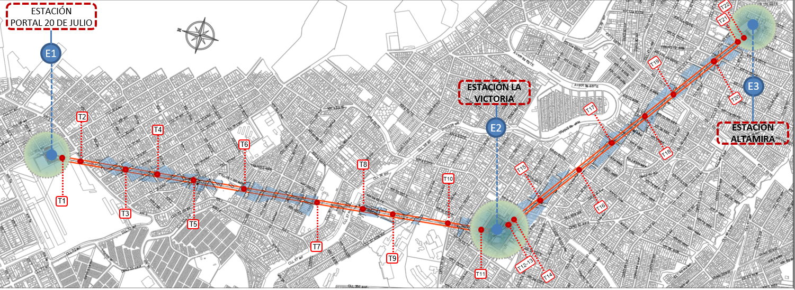
Fuente: Elaboración propia.

- Estación Portal 20 de Julio:
Figura 1-2. Estación de Transferencia parqueadero de vehículos particulares Portal 20 de Julio.
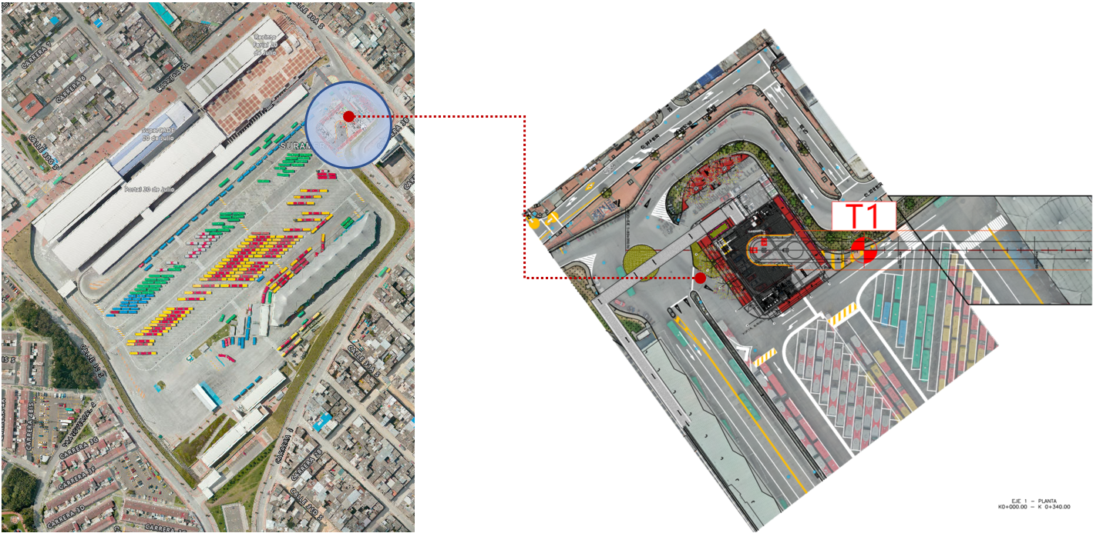
Fuente: Elaboración propia.
- Estación La Victoria:
Figura 1-3. Estación La Victoria.
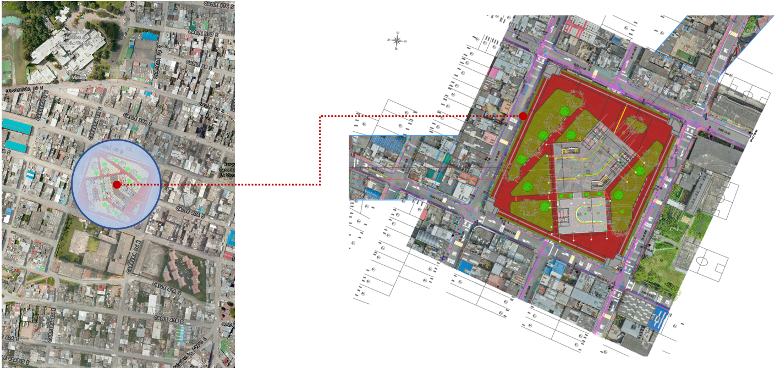
Fuente: Elaboración propia.
- Estación Altamira
Figura 1-4. Estación de Retorno situada en Altamira.
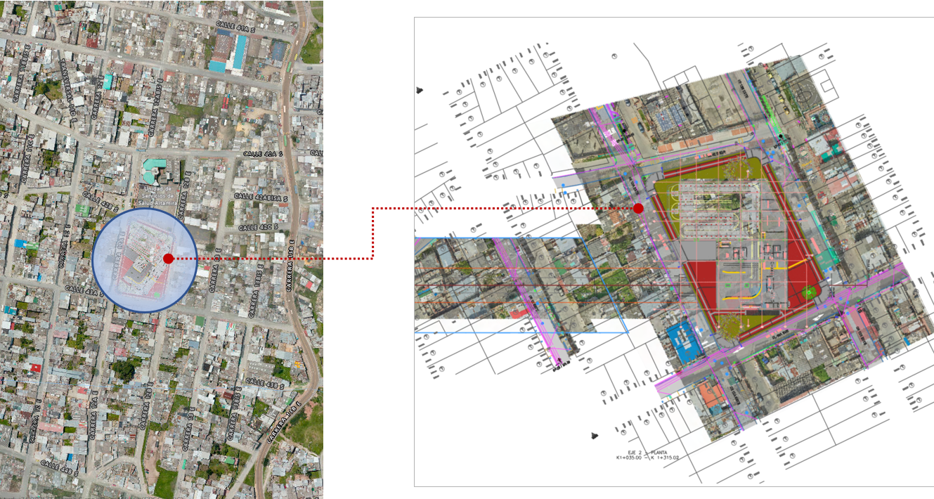
Fuente: Elaboración propia.

Destacar que el Tramo 3 (ramal a Juan Rey) no se desarrolla en Fase 3, por lo que el presente documento se centra en los tramos 1 y 2.
Las características principales en cuanto al órgano electromecánico de la alternativa seleccionada se resumen en la tabla siguiente.
Tabla 1-1. Características básicas de la alternativa de trazo seleccionada.
 |  | Tramo 1 Estación Portal 20 de Julio - La Victoria | Tramo 2. Estación La Victoria - Altamira
 | Ud | Alt 4 | Alt 2
Tecnología | - | Telecabina monocable desembragable
Longitud desarrollada | m | 1 711 | 1 226
Longitud en planta | m | 1 707 | 1 218
Desnivel máximo | m | 122.8 | 140.2
Secciones previstas (bucles de cable) | u | 1 | 1
Funcionamiento | - | Transferencia entre estaciones (sin necesidad de transbordo)
Estaciones (útiles de cara al pasajero) | u | 3
Capacidad de transporte | pphpd | 4 000
Velocidad | m/s | 6
Tiempo de trayecto |  | 5 min 35 s | 4 min 14 s
Capacidad vehículos | pax | 10 (ó 12)
Intervalo de tiempo entre los vehículos | s | 9.0
Equidistancia mínima entre los vehículos | m | 54.0
Número de vehículos | u | 83 | 65
Postes (indicativo) | u | 12 | 10
Horas de explotación diaria | h | 20
Días de explotación anuales | días | 350
Horas de funcionamiento anuales | h | 7 000
Diámetro del cable portador-tractor | mm | 52
Motorización | - | Acoplamiento directo
Potencia necesaria motor eléctrico en régimen establecido (preliminar)* | kW | 360 | 360
Potencia necesaria motor eléctrico en el arranque (preliminar)* | kW | 450 | 420
Almacén de vehículos | - | Altamira
Fuente: Elaboración propia.
Destacar que los datos de la tabla anterior son los que se desprenden de la fase anterior y que, tal y como se evidenciará en el documento, estas características se han ajustado en la fase que nos ocupa.

Objetivos
Tal y como se ha explicado en introducción, el presente documento tiene por objeto definir el componente electromecánico a nivel de factibilidad. Los objetivos del diseño electromecánico de esta fase son:
- Validar la factibilidad técnica de la solución adoptada
- Servir de base al desarrollo del diseño de los edificios de las 3 estaciones
- Determinar las cargas, a nivel factibilidad, transmitidas por cada componente del sistema electromecánico (estaciones y torres de línea)
- Servir de apoyo a la gestión predial, tanto para las estaciones como para las torres de línea
- Determinar la potencia eléctrica en cada punto de consumo, para permitir el desarrollo de los distintos proyectos de redes secas y estimar los costos de operación del sistema
- Servir de apoyo a la redacción de las especificaciones técnicas del sistema

Alcance
El alcance del “Estudio de Línea” es definir y predimensionar las infraestructuras del sistema electromecánico, así como servir de base para proporcionar los datos de entrada necesarios para las demás especialidades que intervienen en el Proyecto (estructuras, arquitectura, redes secas, etc).

Normativa aplicable
La normativa de referencia para el diseño del sistema electromecánico será:
- Manual metodológico para la formulación y presentación de proyectos de transporte de pasajeros por cable aéreo en Colombia, del 7 de mayo de 2012
- Reglamento colombiano de construcción sismo resistente (NSR10)
- Reglamento (UE) 2016/424: Reglamento del Parlamento Europeo y del Consejo, que establece las disposiciones aplicables a las instalaciones de transporte por cable, y que deroga la Directiva 2000/9/CE citada en los antecedentes
- Las normas europeas que dan presunción de conformidad al Reglamento UE, y cuyo listado se detalla a continuación.

Tabla 4-1. Listado de normas europeas que dan presunción de conformidad al Reglamento UE:
REFERENCIA | TITULO | Fecha publicación | Referencia de la norma retirada y sustituida
EN 1709:2019 | Requisitos de seguridad para las instalaciones de transporte de personas por cable. Examen previo a la puesta en servicio, instrucciones para el mantenimiento, la inspección y los controles en explotación | enero-2019 | EN 1709:2004
EN 1907:2017 | Requisitos de seguridad de las instalaciones de transporte por cable destinadas a personas. Terminología. | mayo-2016 | EN 1907:2004
EN 1908:2015 | Requisitos de seguridad de las instalaciones de transporte por cable destinadas a personas. Dispositivos de puesta en tensión. | diciembre-2015 | EN 1908:2004
EN 1909:2017 | Requisitos de seguridad para las instalaciones de transporte por cable destinadas a personas. Recuperación y evacuación. | julio-2017 | EN 1909:2004
EN 12385-2:2002+A1:2008 | Cables de acero. Seguridad. Parte 2: Definiciones, designación y clasificación. | mayo-2008
EN 12385-8:2002 | Cables de acero. Seguridad. Parte 8: Cables tractores y portadores-tractores de cordones diseñados para el transporte de personas por cable. | septiembre-2004
EN 12385-9:2002 | Cables de acero. Seguridad. Parte 9: Cables cerrados de transporte para instalaciones destinadas al transporte de personas por cable. | julio-2003
EN 12397:2017 | Requisitos de seguridad de las instalaciones de transporte por cable destinadas a personas. Explotación | septiembre-2017 | EN 12397:2004
EN 12408:2004 | Requisitos de seguridad de las instalaciones de transporte por cable destinadas a personas. Aseguramiento de la calidad | julio-2006 | EN 12408:2004
EN 12927:2019 | Requisitos de seguridad para instalaciones para el transporte de personas por cable. Cables | marzo-2020 | EN 12927-1:2004  EN 12927-3:2004  EN 12927-4:2004  EN 12927-5:2004  EN 12927-8:2004
EN 12927-2:2004 | Requisitos de seguridad de las instalaciones de transporte por cable destinadas a personas. Cables. Parte 2: Coeficientes de seguridad. | junio-2005
EN 12927-6:2004 | Requisitos de seguridad de las instalaciones de transporte por cable destinadas a personas. Cables. Parte 6: Criterio de rechazo. (Ratificada por AENOR en mayo de 2005.) | abril-2006
EN 12927-7:2004 | Requisitos de seguridad de las instalaciones de transporte por cable destinadas a personas. Cables. Parte 7: Control, reparación y mantenimiento. | abril-2006
EN 12929-1:2015 | Requisitos de seguridad de las instalaciones de transporte por cable destinadas a personas. Requisitos generales. Parte 1: Requisitos aplicables a todas las instalaciones. | julio-2015 | EN 12929-1:2004
EN 12929-2:2015 | Requisitos de seguridad de las instalaciones de transporte por cable destinadas a personas. Requisitos generales. Parte 2: Requisitos adicionales para teleféricos bicable de vaivén sin freno de carro. | julio-2015 | EN 12929-2:2004
EN 12930:2015 | Requisitos de seguridad de las instalaciones de transporte por cable destinadas a personas. Cálculos. | octubre-2015 | EN 12930:2004
EN 13107:2015 | Requisitos de seguridad para las instalaciones de transporte por cable destinadas a personas. Obras de ingeniería civil. | diciembre-2015 | EN 13107:2004
EN 13223:2015 | Requisitos de seguridad de las instalaciones de transporte por cable destinadas a personas. Sistemas de accionamiento y otros equipos mecánicos. | diciembre-2015 | EN 13223:2004
EN 13243:2015 | Requisitos de seguridad de las instalaciones de transporte por cable destinadas a personas. Dispositivos eléctricos distintos de los accionamientos. | octubre-2015 | EN 13243:2004
EN 13411-5:2003+A1:2008 | Terminales para cables de acero. Seguridad. Parte 5: Abrazaderas con perno en U | diciembre-2008
EN 13796-1:2017 | Requisitos de seguridad de las instalaciones de transporte por cable destinadas a personas. Vehículos. Parte 1: Pinzas, carros, frenos de a bordo, cabinas, sillas, coches, vehículos de mantenimiento, dispositivos de arrastre. | septiembre-2017 | EN 13796-1:2005
EN 13796-2:2017 | Requisitos de seguridad de las instalaciones de transporte por cable destinadas a personas. Vehículos. Parte 2: Ensayo de resistencia al deslizamiento de las pinzas | julio-2017 | EN 13796-2:2005
EN 13796-3:2005 | Requisitos de seguridad para las instalaciones de transporte de personas por cable. Transportadores. Parte 3: Ensayos de fatiga. | mayo-2007
EN 17064:2018 | Requisitos de seguridad para las instalaciones de transporte de personas por cable. Prevención y lucha contra el fuego | enero-2020
Fuente: Elaboración propia.

Descripción del tipo de tecnología de cable

Introducción y antecedentes
El teleférico proyectado es un telecabina monocable desembragable de 2 tramos (secciones) independientes:
- Portal 20 de Julio – La Victoria
- La Victoria - Altamira
Cada sección podrá ser operada de forma independiente si es necesario. No obstante, gracias a unas vías de transferencia, las cabinas viajarán desde la estación Portal 20 de Julio a la estación Altamira y viceversa. Por lo tanto, el usuario no deberá realizar ningún tipo de transbordo.
Las prestaciones y características básicas del teleférico serán:
Capacidad de transporte en sentido “ida”: | 4 000 pasajeros/hora
Capacidad de transporte en sentido “vuelta”: | 4 000 pasajeros/hora
Capacidad de transporte en ambos sentidos simultáneamente: | 4 000 / 4 000 pax/hora
Velocidad: | 6 m/s
Tipo de vehículos: | cabinas cerradas de 10 o 12 plazas sentadas (750 o 900 kg respectivamente)
Estaciones motrices: | La Victoria
Estaciones de reenvío (y tensión): | Portal 20 de Julio y Altamira

Cabe destacar que el cálculo y diseño deben considerarse indicativos, puesto que cada proveedor del sistema electromecánico adaptará el diseño a sus propios estándares y características de sus componentes. Por este motivo, los resultados del prediseño obtenidos en la nota de cálculo y resumidos en el apartado 0 están sujetos a pequeñas variaciones en fase de elaboración del expediente técnico o de la ingeniería de detalle.
La metodología de cálculo empleada por el consultor y los constructores se basa en los mismos principios y formulaciones del cálculo de línea por cargas puntuales de los vehículos que se detalla en el apartado 7.2.4.
Asimismo, cabe señalar que tanto los cálculos realizados por el consultor como los que ejecutan los distintos constructores cumplen con los requisitos normativos técnicos europeos.
Si bien, entre los resultados obtenidos por el consultor y los constructores pueden existir ligeras diferencias, debidas principalmente a:
- Componentes propios de cada constructor que son valores de entrada en el proceso de cálculo, y por tanto, afectan al resultado final. Por ejemplo:
  - El peso de las cabinas de 10 pasajeros, varía según el constructor de los vehículos, ya que las cabinas varían en geometría, materiales de construcción, etc. .
  - La altura de las torres: Cada constructor propone una altura de torre según su proceso de cálculo y sus estándares de fabricación de torres. Cabe señalar que ciertos fabricantes tienen módulos por tramos de torres de cierta altura. Por lo tanto, ajustan la altura de las torres a los módulos de fabricación que poseen. Posteriormente comprueban que las torres permiten garantizar los gálibos exigidos por la normativa.
- Equipos de línea: Cada constructor tiene certificados los balancines para una carga máxima. A partir de los resultados obtenidos de cargas en las torres, los calculistas otorgan un equipo u otro (número de poleas y diámetros de éstas) en función de las cargas obtenidas y las cargas máximas certificadas para los balancines propios del constructor.
- Preferencias de cálculo: Los calculistas, siempre dentro del marco normativo, pueden ajustar ciertos parámetros según sus preferencias:
  - Valores de tensión. También regulado por la normativa el coeficiente de Tmin/peso vehículo cargado, que debe ser superior como mínimo de 15. Los constructores pueden ajustar el coeficiente en valores próximos a 15 o bien, aumentar la tensión del sistema para obtener coeficientes superiores.
  - Coeficiente de seguridad del cable. Según la normativa, el factor mínimo de seguridad es de 4, pero el constructor puede, especialmente instalando diámetros de cable superiores, aumentar este coeficiente.
  - Motorización: El sistema de motorización, debe permitir la marcha de la instalación a velocidad máxima y en el caso de carga más desfavorable. El constructor puede sobredimensionar la potencia del motor en sus cálculos.
En conclusión, los constructores pueden variar levemente ciertos parámetros de entrada en el cálculo según sus componentes o preferencias, siempre cumpliendo con la normativa técnica. Así, los resultados del cálculo pueden variar ligeramente entre constructores y con el cálculo realizado por el consultor.
Si bien, cabe señalar, que estas pequeñas variaciones no implican cambios sustanciales en el proyecto (en términos prediales, económicos, ejecución de las obras, etc.) que puedan poner en entredicho la viabilidad de las obras.

Configuración
Tal y como se ha explicado en el punto anterior, el telecabina se compone de 2 secciones independientes. Esta opción considera dos instalaciones con dos bucles accionados con motores independientes, pero con vías de transferencia de cabinas entre ambos bucles que evita el transbordo de pasajeros entre bucles.

Figura 5-1. Estación doble con dos bucles independientes y con vía de transferencia.
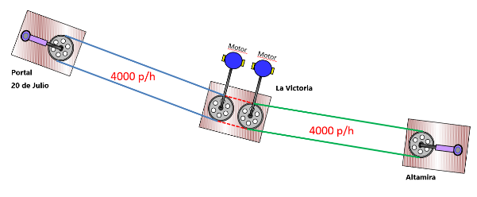
Fuente: Elaboración propia.

Descripción del sistema electromecánico

Estación motriz
La estación motriz, está formada por una estructura chasis móvil, montada sobre dos o tres soportes de hormigón armado, de estructura metálica o mixtas. La maquinaria será aérea (grupo motor sobre el chasís de la estación).
Figura 6-1. Cadena cinemática sobre la estructura de estación. Mexicable de Ecatepec.
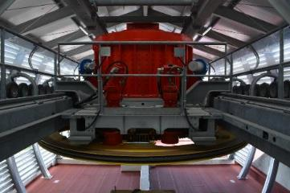
Fuente: Elaboración propia.
Figura 6-2. Estación motriz del Transmicable de Bogotá integrada en un edificio. La capacidad de transporte de esta instalación es de 3600 pphd.
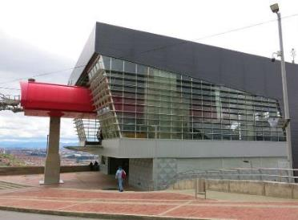
Fuente: https://rodoaf.remontees-mecaniques.net/colombie/bogota/tcd10tra/ok%20(42).JPG.
Los componentes con que cuenta la estación motriz son:
- Grupo motor
- Polea motriz
- Vías de embrague y desembrague de los vehículos.
- Dispositivos de frenos
- Instalación eléctrica

Grupo motor y polea motriz
Una cadena cinemática formada por: motor(es) principal(es), motor de socorro, polea motriz y transmisiones, son los encargados de poner en movimiento el cable portador-tractor y los vehículos que en él están acoplados.
Una descripción detallada de los diferentes componentes que la forman podría ser la siguiente:
- El accionamiento principal lo produce un (o varios) motor(es) eléctrico(s), preferentemente de corriente alterna. Este(os) motor(es) cuenta(n) con un dispositivo de inversión de marcha para casos excepcionales.
- Un (o varios) reductor(es) asegura(n) la desmultiplicación de la velocidad entre el motor y la polea motriz. La transmisión del movimiento entre el eje saliente del motor principal y el eje rápido del reductor es directa mediante un cardan.
Figura 6-3. Cadena cinemática del Telecabina de Tristaina. Andorra. Se observa en (gris) el reductor, en amarillo el volante de inercia y en verde los motores en funcionamiento maestro/esclavo.
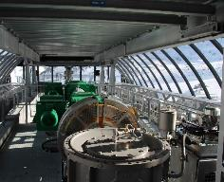 | 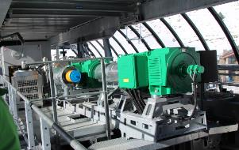
Fuente: Elaboración propia.
- Existen también soluciones sin reductor, es decir, con acoplamiento directo del motor a la polea sin necesidad de reducción de velocidad. Esta es la tecnología recomendada para el teleférico de San Cristóbal.
Figura 6-4. Motor directo. Mexicable de Ecatepec.
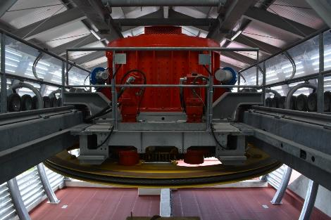
Fuente: Elaboración propia.
- La polea motriz se caracteriza por tener una garganta recubierta con una banda de caucho de máxima adherencia y semiconductora para descargar la electricidad estática del cable. La articulación de la polea será redundante para asegurar la recuperación de pasajeros en caso de avería: rodamientos principales y una segunda articulación mediante rodamientos o casquillos de poliamidas de alta resistencia (o similar).
- La variación de velocidad se obtiene mediante un variador de frecuencia o un puente de tiristores y se acciona por un botón +/- rápido o por un conmutador con varias velocidades pre-programadas.
- La ventilación de los motores en la estación se realiza a través de un ducto de ventilación, que debe estar dotado de un filtro que evite el ingreso de partículas desde el ambiente hacia el motor cuando se encuentre detenido.
- En caso de corte del suministro eléctrico de red, se dispondrá un grupo electrógeno de respaldo, para poder continuar con la operación en condiciones normales, con una autonomía mínima de 2 horas.
- Cuando el(los) motor(es) principal(es) no esté(n) en disposición de funcionar, un motor de socorro térmico (o bien eléctrico alimentado por un generador dedicado), permite la evacuación de la línea a baja velocidad. El motor de socorro se acoplará directamente a la polea motriz.

Figura 6-5. Ejemplo de acople de la motorización de emergencia.
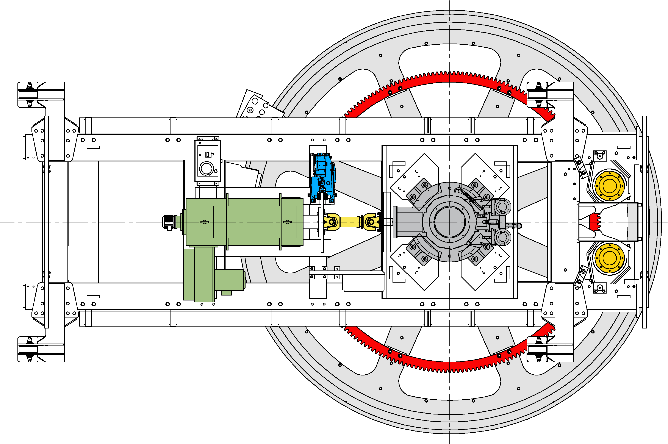
Motor(es) eléctrico(s) de emergencia
Corona dentada
Fuente: Leitner.

Figura 6-6. Corona dentada en polea motriz. Mexicable de Ecatepec.
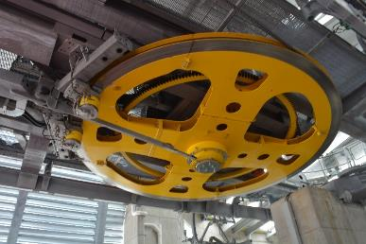
Fuente: Elaboración propia.
Para asegurar el correcto funcionamiento de los diferentes elementos mecánicos y detectar los eventuales defectos en su funcionamiento, se instalan los siguientes dispositivos de seguridad y parada automática de la instalación:
- Control del sistema de variación de velocidad: la regulación de la velocidad está pilotada por un encoder o dinamo taquimétrica del motor. El principio se basa en la comparación entre la señal emitida y una señal de referencia. Para evitar cualquier riesgo de sobrevelocidad y garantizar el buen funcionamiento del encoder (o de la dinamo), se instala un segundo encoder (o dinamo) en una de las ruedas de estación, controlando la velocidad real del cable. El control se efectúa mediante autómatas que realizarán la comparación de las señales recibidas por los 2 detectores y la de referencia.
- Control de diversos órganos: los órganos más importantes están protegidos a través de seguridades. De esta forma se asegura la parada de la instalación en caso de producirse el mal funcionamiento de alguno de ellos.
- Sobrevelocidad e inversión del sentido de la marcha: la velocidad y el sentido de la marcha normal son supervisados por la instalación eléctrica a partir de la corriente generada por el encoder (o la dinamo taquimétrica) adaptado a una rueda de salida de la estación.
Así, cualquier sobrevelocidad o inversión intempestiva del sentido de la marcha es detectada por los autómatas, provocando la parada de la instalación.

Vías de embrague y desembrague de los vehículos
Las instalaciones desembragables cuentan con un sistema de embrague – desembrague de los vehículos del cable en las estaciones; este sistema permite mantener una velocidad elevada del cable y una velocidad baja de los vehículos en estación para facilitar las operaciones de embarque – desembarque de los pasajeros.
Los mecanismos de embrague – desembrague están formados por:
- Una estructura portante formada por "cuellos de cisne", unida a una viga del chasís fijo
- Una vía de rodamiento (carril) sobre la que se desplazan las pinzas
Figura 6-7. Raíl de desplazamiento de las cabinas en estación. Mexicable de Ecatepec.
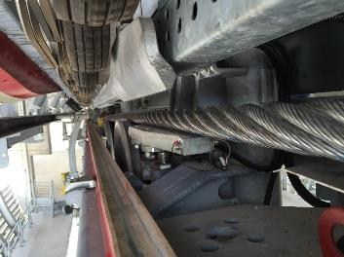
Fuente: Elaboración propia.
- Una rampa de embrague (y desembrague) que desplaza la parte móvil de la mandíbula de las pinzas para abrir y cerrar la pinza
- Rampas de neumáticos que están en contacto con el plano de rozamiento situado en la parte superior de las pinzas de los vehículos, con el objetivo de desplazar las cabinas desde la zona de desembrague hasta la de embrague

Figura 6-8. Cadena de neumáticos en estación. Mexicable de Ecatepec.
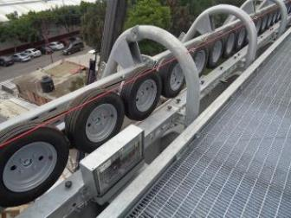
Fuente: Elaboración propia.
- Un raíl de estabilización que mantiene las pinzas (y en consecuencia las cabinas) en posición correcta
- Ruedas de soporte o de desviación del cable
Figura 6-9. Módulos de Estación.
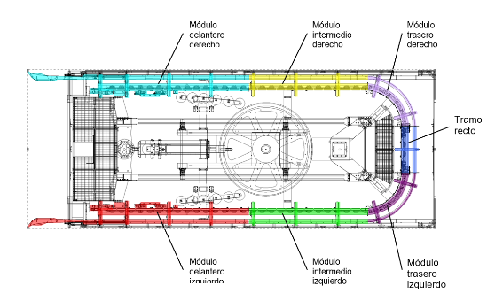
Fuente: Leitner.
El movimiento de los neumáticos se hace mediante correas accionadas por poleas en contacto con el cable portador-tractor. La transmisión del movimiento entre los neumáticos se realiza a través de correas trapezoidales, accionando en cadena cada neumático. De esta manera se obtiene una perfecta sincronización del sistema de traslado de los vehículos en estaciones y la velocidad del cable.
La aceleración y deceleración media en las zonas dónde se realizan estas operaciones será de como máximo 1,5 m/s², tal y como prescribe el apartado 17.3.2 de la EN13223.
El paso de los vehículos por las estaciones se efectúa supervisado por un complejo sistema de control. Básicamente son tres los sistemas que garantizan la seguridad de paso de los vehículos por las estaciones: seguridades de embrague, seguridades de desembrague y control del esfuerzo de apriete de las pinzas.
Los dispositivos de control de paso cuentan con tres tipos de componentes: generadores de impulsos cable, generadores de impulsos neumáticos y detectores de zona.
El automatismo de control es el responsable de gestionar toda la información que recibe de los dispositivos para corregir la velocidad de una serie de neumáticos en el contorno y mantener de esta forma la distancia entre vehículos. Se denomina este sistema como corrector de la cadencia de paso de vehículos.
El control del esfuerzo de apriete de las pinzas es un dispositivo que permite medir el esfuerzo de compresión de los muelles de cada pinza. Cualquier valor detectado fuera de un intervalo preestablecido provoca la parada de la instalación.

Dispositivos de frenos
Los frenos tienen diferentes finalidades:
- Desacelerar: la instalación se frena hasta la parada completa.
- Retención de la carga: cuando el aparato esté parado, mantenerlo en este estado en cualquier caso de carga.
- Regulación de la velocidad del telesilla.
Un telecabina está equipado con tres dispositivos de parada y frenada, que actúan según el tipo de defecto:

Paro eléctrico
La desaceleración la efectúa el motor, modulada por una rampa electrónica del puente de tiristores o variador de frecuencia. El control de esta rampa se realiza por el sistema de autómatas de seguridad. Cuando la instalación llega a velocidad nula, el freno de servicio se dispara automáticamente.
En caso de funcionamiento defectuoso de este dispositivo, es el freno de seguridad el que detiene la instalación.

Freno de servicio (generalmente de tipo electromagnético)
Figura 6-10. Ejemplo de freno de servicio.
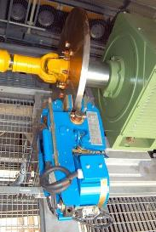
Fuente: Elaboración propia.

El paro por freno de servicio conlleva el corte de alimentación del motor principal. Este freno presenta las siguientes particularidades:
- Funciona en marcha normal y de socorro.
- Podrá contar con una o dos pinzas, en función del esfuerzo de frenado requerido por cada sección.
- 2 mordazas (en cada pinza) actúan automáticamente sobre el volante de inercia del eje rápido del reductor (o directamente sobre la polea) cuando se produce un corte de la alimentación eléctrica.
- El esfuerzo de cierre de las mordazas se produce por el apilamiento de un conjunto de arandelas elásticas, mientras que el de apertura se efectúa a través de un sistema generalmente electromagnético.
- Dos contactos de seguridad informan sobre la posición del freno, posibilitando o impidiendo el funcionamiento de la instalación.
- Para obtener una desaceleración constante en cualquier caso de carga y para detectar defectos de desaceleración, el sistema de autómatas se encarga de pilotar la frenada.
- En el caso de soluciones con motor de accionamiento directo a polea, el freno de servicio actúa directamente sobre la polea (del mismo modo que el freno de seguridad – ver capítulo siguiente). Este será el caso del teleférico de San Cristóbal.

Freno de seguridad (sobre polea motriz)
Figura 6-11. Ejemplo de freno de seguridad sobre polea motriz. Mexicable de Ecatepec.
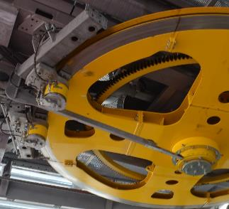
Fuente: Elaboración propia.
El paro por este freno se provoca en los casos siguientes:
- Detección de sobrevelocidad e inversión intempestiva del sentido de la marcha.
- Detección del freno de servicio bloqueado o abierto al final de un paro eléctrico.
- Detección de un defecto de desaceleración durante un paro con motor eléctrico o freno de servicio.
La actuación de este freno también se puede provocar manualmente con algunos botones de paro y por el accionamiento de una válvula de la central hidráulica de mando.
El accionamiento de este freno comporta el corte de la alimentación del motor y la caída temporizada del freno de servicio.
Este freno presenta las particularidades siguientes:
- Actúa sobre 2 pistas de frenada integradas en las caras superior e inferior de la polea motriz.
- Podrá contar con una o dos pinzas, en función del esfuerzo de frenado requerido por cada sección.
- Funciona en marcha normal y de socorro.
- El esfuerzo de cierre de las mordazas se produce por el apilamiento de un conjunto de arandelas elásticas, mientras que el de apertura se efectúa generalmente a través de un sistema hidráulico con pistones.
- La presión de apertura la aporta una pequeña central hidráulica
- El accionamiento de este dispositivo comporta el corte de la alimentación eléctrica de las electroválvulas que hará caer las mandíbulas de freno.
- Unos contactos de seguridad pararán la instalación o impiden su puesta en marcha en caso de defecto en la central.

Instalación eléctrica
La instalación eléctrica cuenta con los siguientes elementos:
- Armario de mando.
- Armario de potencia.
- Pupitre de control.
La mayor parte de las funciones de mando y de control se aseguran a través de 2 autómatas: el primero se encarga de las funciones normales de operación, y el segundo, que será un autómata de seguridad, trata todas las funciones supervisadas por elementos de seguridad.

Estación de reenvío
Las estaciones de reenvío (Portal 20 de Julio y Altamira) estarán formadas por una estructura chasís móvil, montada sobre tres pilares de hormigón armado, de estructura metálica, o mixtos.
Los componentes con que contará esta estación serán:
- Polea de retorno
- Vías de embrague y desembrague de los vehículos.
- Instalación eléctrica
El sistema de tensión está integrado en esta estación.

Polea de retorno
La polea de retorno va fijada al chasís móvil de la estación de reenvío.
Figura 6-12. Polea de reenvío. Mexicable de Ecatepec
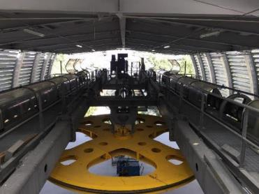
Fuente: Elaboración propia.

Figura 6-13. Polea de reenvío. Mexicable de Ecatepec
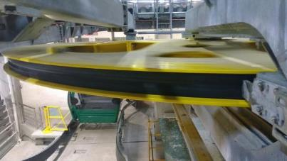
Fuente: Elaboración propia.
Se caracteriza por tener una garganta recubierta con una banda de caucho semiconductora, sobre la cual circula el cable portador-tractor. La articulación de la polea será redundante para asegurar la recuperación de pasajeros en caso de avería: rodamientos principales y una segunda articulación mediante rodamientos o casquillos de poliamidas de alta resistencia (o similar).

Vías de embrague y desembrague de los vehículos.
Ver capítulo 6.1.1.2

Instalación eléctrica
La instalación eléctrica cuenta con los siguientes elementos:
- Armario de mando.
- Pupitre de control.

Sistema de tensión del cable
Las variaciones de flechas producidas por cambios del estado de carga de la instalación y eventuales dilataciones del cable (debidas a las variaciones de temperatura) provocan cambios en la tensión del cable.
Para corregir esto, cada sección se equipa de un sistema hidráulico de tensión capaz de desplazar las estaciones de extremidad con el objetivo de mantener un rango de tensión del cable admisible.
El modo de operación del sistema de tensión puede ser de dos tipos:
Tensión con regulación constante:
- El sistema de tensión transmite a la polea un esfuerzo de tensión constante (comprendido entre -5% y +5% del valor nominal de tensión)
- La central de tensión funciona en modo intermitente, es decir que cuando la tensión baje hasta el -5% del valor nominal, la bomba hidráulica se pone en marcha hasta alcanzar el valor nominal
- en caso de subida de la tensión hasta +5%, una válvula de descarga permite llevar de nuevo la tensión hasta el valor nominal.
- Dos límites suplementarios de seguridad paran la instalación en caso de se alcance el 90% o el 110% del valor nominal de tensión a causa de un disfuncionamiento del sistema
Este es el sistema previsto para el cable aéreo de San Cristóbal.

Tensión “pseudo-fija”:
En este modo de operación, el sistema hidráulico ajusta la fuerza de tensión nominal en el cable tractor a un valor de referencia con las cabinas vacías en la línea, diariamente, antes de empezar la operación. Posteriormente, y antes de iniciar la operación al público, el circuito hidráulico se bloquea y el carro tensor permanece en la misma posición durante la operación. El sistema puede absorber variaciones de la temperatura dentro de un rango de temperaturas: 25°C por encima y 5°C por debajo de la temperatura de referencia al momento de hacer la regulación de la tensión del cable.
El dispositivo descrito anteriormente está compuesto de los elementos siguientes:
- Carro o parte móvil de la estación, camino de rodamiento y ruedas de rodamiento que se desplaza sobre 2 vigas. Sobre este carro móvil viene instalado el volante de reenvío
- Una central hidráulica de tensión

Figura 6-14. Central de tensión hidráulica. Mexicable de Ecatepec.
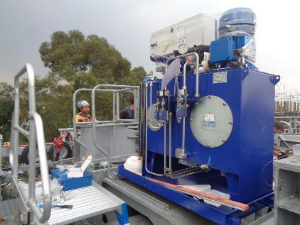
Fuente: Elaboración propia.

- Un (o dos) cilindro(s) hidráulico(s)
Figura 6-15. Pistón de tensión y carro móvil.
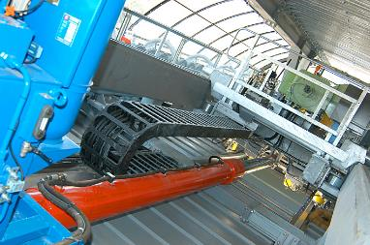
Fuente: Elaboración propia.

Diversos dispositivos de seguridad garantizan el correcto funcionamiento del sistema de tensión:
- La central de tensión está equipada con limitadores de presión para evitar cualquier sobrepresión en el sistema
- A la parada de la instalación, una válvula antirretorno mantiene la presión del circuito y de los pistones
- En caso de ruptura de un flexible hidráulico, una válvula de seguridad (denominada “paracaídas”) montada sobre el cuerpo de los pistones se cierra, bloqueando la salida del fluido hidráulico
- En caso de disminución de la presión, un sistema adicional de control provoca la parada de la instalación
- Una bomba manual permite dar presión al sistema en caso de un defecto en la alimentación eléctrica
- Dispositivos de final de carrera para la instalación en caso de que los pistones lleguen al máximo o mínimo de su recorrido

Figura 6-16. Dispositivos de seguridad final de carrera del pistón. Mexicable de Ecatepec.
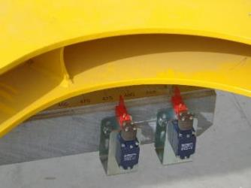
Fuente: Elaboración propia.

Estaciones intermedias
En el caso que nos ocupa, no existe ninguna estación intermedia. La estación “La Victoria”, aunque se pudiera calificar de intermedia, es una estación “doble motriz”, con vías de transferencia entre ambas secciones.
Existen 2 tipos de estación intermedia:
- Aquellas en las que el cable no se interrumpe (no existe ninguna en el proyecto que nos ocupa). Estas estaciones cuentan con los mecanismos de embrague y desembrague, así como todas las seguridades asociadas, y los elementos que permiten guiar (y desviar si la estación genera un ángulo en la línea) el cable
Estación de reenvío
Estación motriz
Estación intermedia
- Aquellas en las que el cable se interrumpe y que no son más que la simple yuxtaposición de las estaciones extremas de 2 telecabinas independientes, y en las que se pueden instalar vías de transferencia para que las cabinas circulen de una a otra sección sin que el usuario se percate de ningún cambio (y por lo tanto sin necesidad de transbordo). Este sería el ejemplo de San Cristóbal.
Vías de transferencia
Estación de reenvío tramo 2
Estación intermedia
Motriz de los 2 tramos
Estación reenvío tramo 1

Figura 6-17. Estación intermedia del Transmicable de Bogotá.
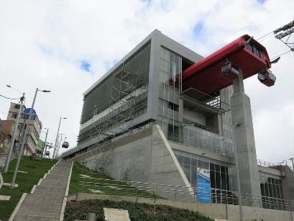
Fuente: https://rodoaf.remontees-mecaniques.net/colombie/bogota/tcd10tra/ok%20(81).JPG

Figura 6-18. Estación intermedia con bucles de cable separados, que diferencian la línea Verde y Amarilla de Mi Teleférico de La Paz.
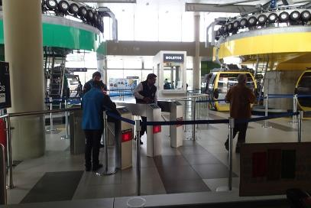
Fuente: Elaboración propia.

Figura 6-19. Paso por estación intermedia con secciones independientes y transferencia directa. Línea amarilla. Mi Teleférico de La Paz.
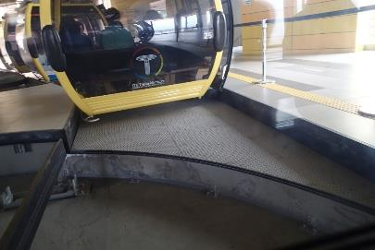
Fuente: Elaboración propia.

Línea

Descripción
La línea es el conjunto de equipos de soporte del cable que se encuentran distribuidos entre 2 estaciones.
Las torres (o pilonas) son de acero galvanizado de tipo tubular de diferentes espesores y diámetros o troncocónicas, según las solicitaciones mecánicas y el estándar de cada proveedor.
La unión a las cimentaciones se efectúa por medio de pernos de anclaje. Una protección resistente servirá como recubrimiento de los pernos de anclaje con el fin de protegerlos de eventuales degradaciones.
Se preverán 2 sistemas para impedir el acceso de personas no autorizadas a las torres:
- Las cimentaciones sobresaldrán del terreno 2 metros, sin escaleras fijas en este tramo. En este caso, los operarios de mantenimiento deben llevar una escalera portátil que será fácilmente enganchable a la escalera de la torre, asegurando la continuidad, para acceder a ella en total seguridad
Figura 6-20. Cimentación de concreto y escalera a partir de 2 m de altura
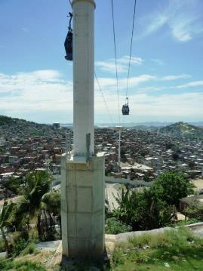
Fuente: Elaboración propia.

- Se preverán seguridades antivandálicas consistentes en añadir una cubierta metálica sobre un tramo de escalera, que impida al personal ajeno a la explotación sobrepasarlo. Los operarios del telecabina pueden abrir fácilmente esta cubierta y, por consiguiente, subir la escalera.

Figura 6-21. Sistema de seguridad antivandálico instalado en una torre de Mi Teleférico de la Paz
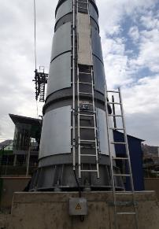
Fuente: Elaboración propia.

Figura 6-22. Torre de línea del Emirates Air Line cable Car de Londres
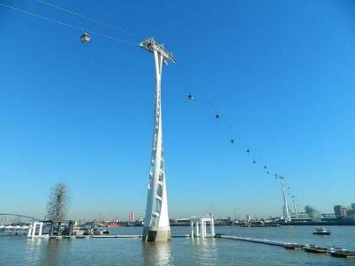
Fuente: (http://www.remontees-mecaniques.net)

Figura 6-23. Torre de línea de la línea amarilla de Mi Teleférico
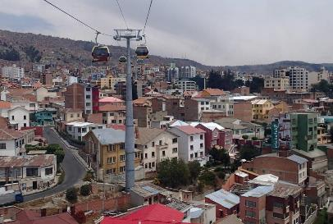
Fuente: Elaboración propia.

Sobre las torres van montadas las potencias, gracias a tornillos de alta resistencia. Se trata de una estructura metálica formada por perfiles cuadrados soldados.
Sus principales funciones son:
- Soportar los trenes de rodillos (balancines) por los cuales circula el cable
- Facilitar el descableado para realizar trabajos de mantenimiento
- Soportar les pasarelas de mantenimiento
Todas las pilonas van equipadas con una escalera de acceso, con su correspondiente línea de vida, pasarelas de potencia y pasarelas de acceso a balancines, utilizables en caso de evacuación por el cable. Además, disponen de puntos de amarre de los Equipos de Protección Individual.
Las pilonas y potencias podrán ser galvanizadas, o bien pintadas.
Los balancines son trenes de rodillos formados por grupos de dos poleas que soportan y guían el cable.

Figura 6-24. Torre doble de compresión (izquierda) y torre en Y (derecha) de soporte. Mexicable de Ecatepec
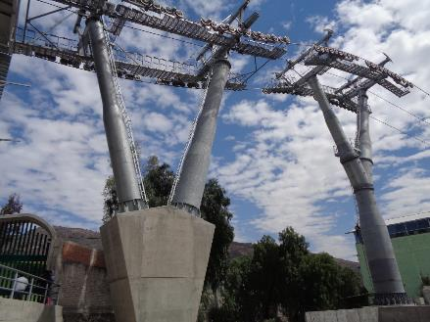
Fuente: Elaboración propia.
Figura 6-25. Balancín de soporte/compresión. Mexicable de Ecatepec
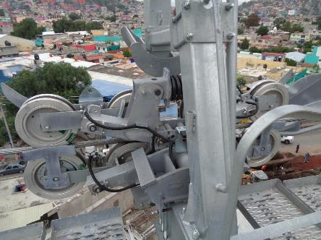
Fuente: Elaboración propia.
Todas las gargantas de estos rodillos (también llamados poleas de línea) están recubiertas por una banda de caucho para reducir los rozamientos entre rodillos y cable, incrementar el confort y reducir las emisiones sonoras.
Los balancines están formados por trenes de 4, 6, 8, 10, 12 rodillos según la carga a soportar o retener.
Existen 3 tipos de balancines:
- Soporte: sobre los cuales se apoya el cable. Cada rodillo soporte puede soportar una carga de aproximadamente 850 daN aproximadamente.
- Compresión: retienen el cable evitando que se vaya hacia arriba. Cada rodillo de compresión puede soportar una carga de aproximadamente 650 daN aproximadamente.
- Soporte/compresión: cuando la resultante de las tensiones cambia de sentido (según el caso de carga, la resultante puede ser hacia arriba o hacia abajo). En este caso, se limitarán a una composición máxima de 8/8.
En todos los balancines se instalan los siguientes sistemas de seguridad:
- Detectores de descarrilamiento del cable, que cortan automáticamente la continuidad del circuito de seguridad, parando el aparato.
- Sistema de recuperación del cable y antidescarrilamiento.
- Sistema de posicionamiento del cable.
El diseño de los balancines permite el paso de vehículos incluso con la pérdida de una de las poleas de línea.

Vehículos
Los vehículos son de diez o doce plazas sentadas.
Las cabinas pueden recibir todo tipo de usuario y, en particular, personas en sillas de ruedas, equipaje y coches de niños, personas con bultos y otros.

Figura 6-26. Entrada de una persona en silla de ruedas en una cabina del Teleférico de Montjuic
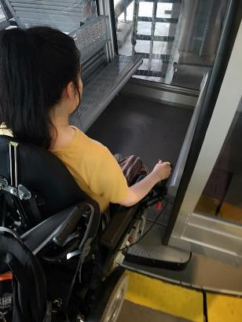
Fuente: https://www.simplyemma.co.uk/4-days-itinerary-wheelchair-accessible-barcelona/
Para cumplir estos criterios, el nivel de piso de cabina corresponde con el nivel de los andenes de la estación. Las cabinas son suficientemente altas (2,10 m. como mínimo), para que los pasajeros puedan acceder sin agacharse y la anchura de apertura de sus puertas suficiente para el ingreso de personas de movilidad reducida en silla de ruedas.

Figura 6-27. Nivel del piso de la cabina coincide con el nivel del andén (sin escalón). Línea Verde de Mi Teleférico. La Paz.
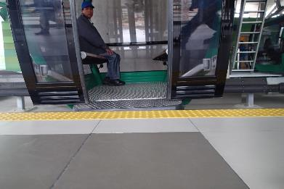
Fuente: Elaboración propia.

Las cabinas son cerradas, provistas de mecanismos de puertas de apertura y cierre automáticos de funcionamiento confiable. Existe un dispositivo de bloqueo automático que impide la apertura intempestiva de éstas. No obstante, existe la posibilidad de desbloqueo de las puertas desde el exterior, que será accionado por el rescatador en caso de producirse una evacuación vertical.
La apertura de las puertas permite la salida y entrada cómodamente de los pasajeros, incluyendo personas discapacitadas en sillas de ruedas.
El chasis es de aluminio o acero galvanizado.
Las cabinas cuentan con una iluminación interna para las horas nocturnas de funcionamiento del sistema de transporte. Su nivel de iluminación será de al menos diez luxes (10 lx) dentro de la cabina. Para ello, cuentan con una fuente de alimentación propia (baterías), las cuáles se cargan a cada paso en estación gracias a raíles electrificados que les proporcionan alimentación eléctrica, o bien, mediante paneles solares.
Ventanas: Para la ventilación de la cabina se ubicará una ventana tipo persiana basculante con el fin de permitir entrada de aire. En el hueco de la ventana se colocará une reja o similar para evitar que los pasajeros lancen objetos por ella.
Figura 6-28. Cabina de 10 plazas de la línea Amarilla de Mi Teleférico. La Paz
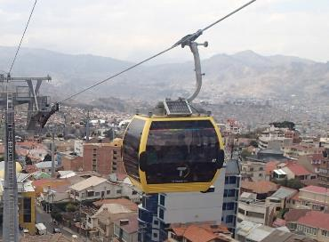
Fuente: Elaboración propia.

Las cabinas están unidas al cable gracias a un brazo de suspensión, de perfil tubular, el cual dispone de una pinza a su extremidad. Esta pinza transmitirá un par de apriete al cable para que el vehículo no deslice.
La superficie útil de la cabina es de como mínimo 4.4 m². Por lo tanto, el factor de comodidad es como mínimo igual a 2.3 pasajeros/m².
Nota: Como se ha mencionado en el inicio de este apartado, se recomienda dejar abierta la posibilidad de que, en fase de licitación de las obras de construcción, los postores puedan proponer soluciones que incorporen cabinas de 12 plazas sentadas.
El uso de cabinas de mayor capacidad se traduce en la necesidad de un número de vehículos menor (reducción proporcional al aumento de la capacidad, es decir que se necesitarían un 20% menos vehículos que utilizando cabinas de 10 pasajeros, para una misma capacidad de transporte), lo que significa un ahorro en operación y mantenimiento. Por otro lado, al aumentar la cadencia entre vehículos en un 20% gracias al uso de cabinas de mayor capacidad, se aumenta asimismo la distancia entre vehículos en estación y en línea lo que permite mejorar la disponibilidad (al aumentar el margen entre vehículos, se reducen las paradas por el sistema anticolisión).
Las implicaciones sobre el diseño serian:
- un ligero aumento del ancho de vía necesario (de aproximadamente 6,60 m, mientras que el valor promedio para cabinas de 10 plazas es de 6,40)
- un ligero incremento de la anchura de la zona de paso de cabinas, que se traduce por un ligero estrechamiento de los andenes (aproximadamente 30 cm por lado).
Cabe destacar que la primera instalación urbana que incorpora vehículos de 12 plazas es la línea P de Medellín, inaugurada en junio de 2021. Es posiblemente por este motivo que, el INFORME PARÁMETROS GENERALES PARA EL PROYECTO CABLE AÉREO SAN CRISTÓBAL de junio de 2020 elaborado por Transmilenio se limitara a proponer vehículos de 10 plazas. Destacar asimismo que, a fecha de redacción del presente proyecto no todos los proveedores de sistemas cuentan con vehículos de 12 plazas, lo que conlleva a elaborarlo previendo cabinas de 10 plazas, con el objetivo de favorecer la competencia en el futuro proceso de licitación.

Pinzas desembragables
La pinza es el elemento de unión entre la cabina y el cable. Se compone de los elementos siguientes:
- Un chasís que soporta la cabina a través del brazo de suspensión
- Una garra fija
- Una garra móvil articulada
- 2 muelles paralelos (u otro sistema de acumulación de energía)
Figura 6-29. Ejemplo de pinza desembragable.
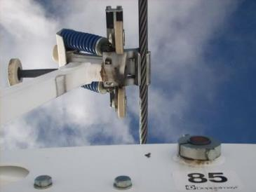
Fuente: Elaboración propia.

La pinza se acopla con toda seguridad al cable portador-tractor, tolerando variaciones de diámetro (nudos de empalme, perdida de sección, etc.).
La pinza ha de soportar todas las fuerzas tangenciales a que esté sometida:
- Peso de la cabina
- Pendiente del cable
- Aceleraciones y desaceleraciones
- Esfuerzos dinámicos
- Esfuerzos adicionales debidos a impactos contra elementos de la línea
- Oscilaciones de la cabina
Además, debe satisfacer las condiciones siguientes:
- La pinza debe soportar un esfuerzo tangencial de 3 P seno α, sin deslizar sobre el cable (α es la máxima pendiente del cable y P el peso de la cabina cargada)
- No debe dañar el cable
- Debe tener capacidad para absorber choques a su paso por las poleas (en particular al paso de los balancines de compresión y soporte/compresión)

Cesta de servicio
La instalación contará con una cabina de servicio por sección, que estará destinada a garantizar el transporte de material voluminoso y el mantenimiento de la línea.
Figura 6-30. Cesta de servicio. Mexicable de Ecatepec.
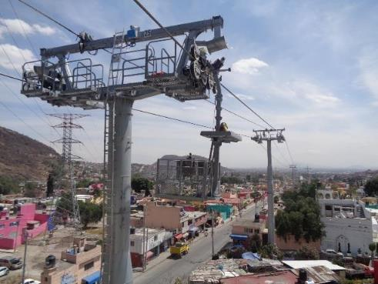
Fuente: Elaboración propia.
Las dimensiones del vehículo permiten su normal inclusión en la línea para servicio comercial, sin causar problemas de cadencia. Evidentemente este vehículo cumplirá con los gálibos, las normas de circulación de las cabinas y podrá operar a la velocidad máxima del sistema.
La cabina de servicio estará equipada con útiles que permitan realizar de manera rápida y ágil maniobras tales como cambio de poleas de las torres, cambio de poleas de las estaciones, inspecciones y rutinas de mantenimiento en general.
Se podrá estudiar, de cara a la redacción de los términos de referencia para la construcción y/o operación, la posibilidad de que el vehículo de mantenimiento pueda transportar un balancín completo con el objetivo de sustituir estos componentes durante las Grandes Inspecciones exigidas por la EN1709, para no interrumpir la operación.

Capacidad de transporte y andenes

Áreas de embarque/desembarque de pasajeros según capacidad de transporte
El intervalo mínimo entre vehículos para instalaciones de pinza desembragable (tanto telecabinas monocable como teleféricos desembragables) vendrá determinado por el espacio físico entre ellos en las estaciones.
A modo de ejemplo, se plasman a continuación ejemplos de diseño de estación de extremidad para un telecabina con cabinas de 10 plazas y la implicación que conlleva la capacidad de transporte elegida.
Para superar la capacidad de diseño de 3.000 personas/hora/dirección, uno de los problemas técnicos es que las cabinas en estación circulan con un intervalo reducido (la distancia entre vehículos es inversamente proporcional a la capacidad de transporte), lo que se traduce en una corta distancia entre vehículos. Esto hace que, en el momento de contornear la estación para continuar por el lado opuesto, éstas se tocarían (ver figura 6-27).

Figura 6-31. Esquema de embarque/desembarque de pasajeros en una estación convencional (área capacidades hasta 3000pph)
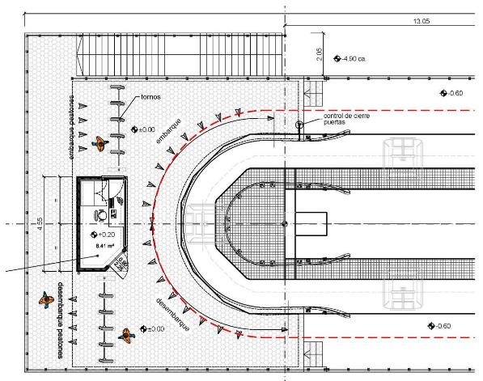
Fuente: Elaboración propia.

Figura 6-32. Embarque/desembarque de pasajeros en la parte circular del andén en una estación convencional (para capacidades hasta 3000pph).

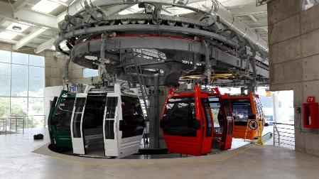
Fuente: Elaboración propia.

Figura 6-33. Simulación del embarque/desembarque en el contorno para una estación de 4000 pph y constatación de la falta de espacio físico para su realización.
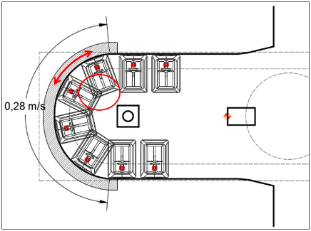
Fuente: Elaboración propia.
La solución para superar la capacidad de 3.000 pasajeros/hora/sentido, como es en el caso de San Cristóbal, consiste en alargar las estaciones de extremidad, para que el embarque y desembarque de los pasajeros se haga en la parte recta de cada lado, y después las cabinas se aceleran en el contorno (generalmente hasta 0,5 m/s), para aumentar la distancia entre sí y poder girar libremente. Esta característica se traduce en una mayor longitud de las estaciones extremas (aproximadamente 5 metros) y en un costo mayor.

Figura 6-34. Esquema del embarque/desembarque de pasajeros en una estación larga (para capacidades superiores a 3000 pph).
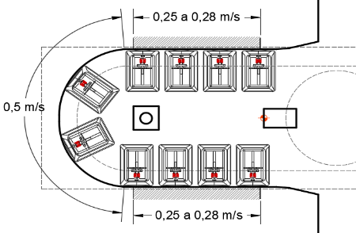
Fuente: Elaboración propia.

Figura 6-35. Embarque/desembarque de pasajeros en la parte "recta" del andén, en una estación "larga" (para capacidades superiores a 3000 pph).
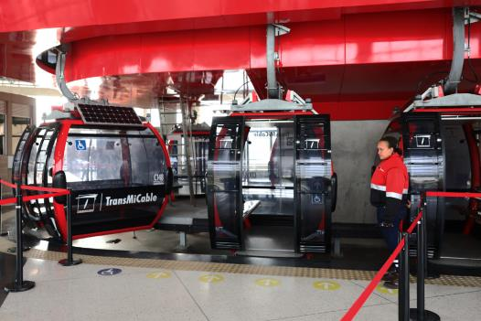
Fuente: https://www.cideu.org/proyecto/transmicable-bogota/
Para acabar, cabe destacar que, respetando la velocidad máxima permitida por la normativa técnica (6 m/s en trayecto), el límite actual de la tecnología permite alcanzar 4.000 pphpd.

Otros aspectos a tener en cuenta en las zonas de andén
En el diseño de los edificios, se debe garantizar el espacio suficiente para realizar la salida y entrada de los pasajeros inclusive para personas con movilidad reducida (PMR).
En el sitio donde el paso de las cabinas requiera cruzar el andén para su retiro al garaje de cabinas, se instala una porción de andén retráctil mecánicamente a través de un dispositivo motorizado. La continuidad del andén durante la explotación debe asegurarse plenamente.

Figura 6-36. Se observa en la imagen, la parte del andén (con rejilla metálica) retráctil que permite el paso de cabinas hacia el almacén.
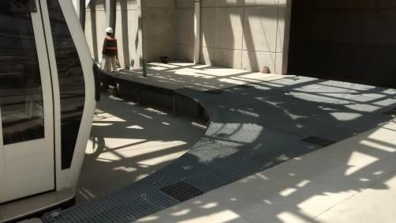
Fuente: Elaboración propia.

Figura 6-37. Andén retráctil y guías de acceso a garaje. Línea verde Mi Teleférico. La Paz.
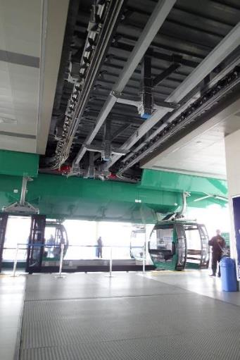
Fuente: Elaboración propia.
En el final del andén, es decir en el punto dónde las puertas de las cabinas ya están cerradas, se instala una valla de protección, la cual acciona un detector de seguridad en caso de que algún pasajero la supere.

Figura 6-38. Barrera de seguridad de “final de andén”.
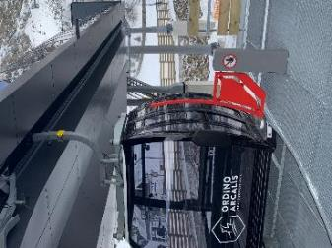
Fuente: Elaboración propia.
Figura 6-39. Sistema de apertura/cierre de puertas. Mexicable de Ecatepec.
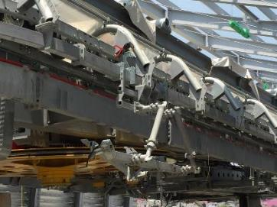
Fuente: Elaboración propia.

Cubiertas de las estaciones
Se refiere a las cubiertas propias del sistema electromecánico que deben tener las estaciones, para que protejan los equipos electromecánicos y además permitan el mantenimiento de las vías de circulación. Estas pueden ser parciales, es decir, que solo cubran la parte del órgano electromecánico que esté en el exterior, en concreto la parte que sobresalga de los propios edificios de las estaciones.
El objetivo de las cubiertas es doble:
- permiten proteger todos los equipos de la intemperie
- participan al aislamiento acústico de los elementos mecánicos
Los acabados, colores y decoraciones serán definidos en las especificaciones técnicas, o en el contrato de construcción, junto con el Promotor del Proyecto.
Para el mantenimiento exterior, se dispondrá una escalera de acceso, así como una línea de vida horizontal con amortiguador en caso de caídas.
Los bajantes conducirán las aguas de lluvia hacia un colector central, pegado a uno de los pies de la estación.
Figura 6-40. Ejemplos de cubiertas estaciones en sistemas de transporte por cable urbano.
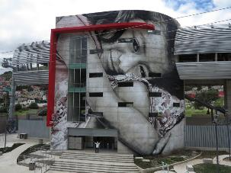 | 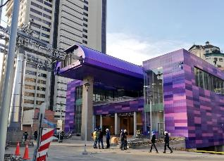
Fuente: Elaboración propia.

Garaje de almacenamiento de los vehículos
Las cabinas podrán ser almacenadas durante los períodos fuera de explotación en un almacén (o garaje) de cabinas, ubicado en la estación Altamira.
Esta estación estará dotada de unas agujas que permiten que las cabinas salgan de su guiado (en estación) y pasen a las vías de garaje Esta operación consiste en el accionamiento de un mecanismo que desciende una porción del andén (ver capítulo 6.1.6.3.2) y permite que las cabinas se encarrilen hacia la línea del garaje. Las operaciones de deciclado y ciclado serán semi-automáticas.
Se ha planteado el almacén en 2 niveles debido al área del predio disponible. El paso de las cabinas entre un nivel y otro se realiza mediante una rampa inclinada la cual está dotada de una cadena que arrastra las cabinas por la guía tanto en sentido de bajada (deciclado) como en subida (reciclado). Debajo la misma se disponen unas escaleras que dan acceso al personal de mantenimiento entre los 2 niveles de almacén.
Figura 6-41. Sección de la rampa de cabinas.
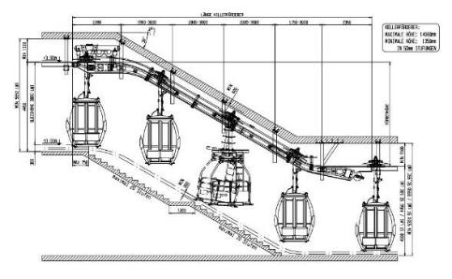
Fuente: Elaboración propia.

En cada nivel de garaje, el desplazamiento de estas en el circuito será semi-automático: las vías de almacén aprovecharan la pendiente para que las cabinas se desplacen con facilidad, y se dispondrán de pequeños elevadores, para ganar el desnivel que permita continuar con unas vías con pendiente. Se considera que las cabinas se almacenan sobre las guías a una distancia entre sí de 2 metros aproximadamente. Las cabinas van equipadas con “parachoques” para evitar que se dañe su carrocería durante las operaciones de almacenamiento.
Figura 6-42. Ejemplo de sección de la planta almacén.
Fuente: Elaboración propia.
La parte de andén escamoteable que permita el paso de las cabinas entre la estación y el almacén será de accionamiento eléctrico o hidráulico.

Vías muertas
Estas vías permiten retirar de la línea uno o varios vehículos en caso de surgir algún problema en un vehículo determinado, en aquellas estaciones que no dispongan de almacén.
El sistema consiste en un sistema de agujas que permiten desviar la cabina seleccionada de su trayectoria a lo largo de la estación, un carril de traslado de las cabinas soportado por vigas y la vía de acopio de cabinas.

Figura 6-43. Vía muerta del telecabina de Tristaina (Andorra).
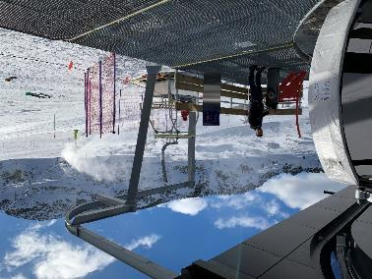
Fuente: Elaboración propia.
Se recomienda la instalación de una vía muerta en cada una de las estaciones que no tenga almacén de cabinas, con capacidad para retirar como mínimo 1 vehículo.

Línea de seguridad
El armario eléctrico de la estación motriz cuenta con un cofre de control y mando, que se llama cofre o grupo de seguridad.
Un circuito multifilar se extiende entre este cofre y la otra extremidad de la instalación, pasando por cada torre.
Unos dispositivos de seguridad, provistos de interruptores conectados en serie sobre el circuito, son instalados sobre diferentes puntos de cada balancín. Éstos son los encargados de detectar el descarrilamiento del cable en las pilonas.
La apertura del interruptor de uno de estos dispositivos, una fuga a tierra o corte de línea acciona el grupo de seguridad correspondiente a la torre en la que ha sucedido el fallo, y se ordena la parada de la instalación.
Asimismo, se instalará un sistema de control de posicionamiento del cable en las torres de línea.
Las especificaciones técnicas del sistema desarrollaran las características del sistema.

Comunicación entre estaciones
La comunicación entre las estaciones estará garantizada mediante la línea de seguridad. Esta está compuesta por:
- un cable metálico de soporte de la línea
- un cable multiconductor, con pares de cables apantallados
- cordones de fibra óptica
Las especificaciones técnicas fijarán las necesidades adicionales (aparte de los pares y fibras ópticas necesarias para el funcionamiento de la instalación) destinadas a otros usos.

Comunicación con los vehículos
Los vehículos tendrán comunicación bidireccional con el local de mando, a través un sistema de megafonía. Este sistema será vía radio o wifi.

Plan de salvamento
El Plan de Salvamento, que se entregará en documento aparte, detallará las medidas a tomar en caso de inmovilización del teleférico con pasajeros a bordo:
- procedimiento de recuperación de pasajeros con los medios propios del teleférico
- plan de salvamento, en caso de ser imposible la recuperación de pasajeros:
  - procedimiento
  - tiempos estimados de evacuación
  - composición de los equipos (humanos y técnicos)

Parámetros y metodología de cálculo
Se plantea en este apartado una descripción del cálculo que se realizará, para el dimensionamiento del sistema, concretado respecto al nivel de detalle correspondiente a esta etapa del diseño, para la satisfacción de la demanda potencial prevista.

Determinación del número de cabinas necesario
El modelo de cálculo para la determinación del número de cabinas necesario se basa en las siguientes hipótesis y datos de entrada:
- Movimiento en estaciones a velocidad constante, considerando un tiempo de paso de las cabinas en cada estación de extremidad de 90 segundos (10 segundos para carga y 10 segundos para la descarga de viajeros y 70 segundos para la deceleración, movimientos internos en la estación y aceleración de las cabinas).
- Velocidad de recorrido: aquella velocidad lineal constante a la que se mueve el cable tractor. En el caso que nos ocupa, se ha considerado la velocidad máxima permitida por la normativa de referencia (6,0 m/s).
- Capacidad de Transporte: 4000 pphpd.

Partiendo de las hipótesis e inputs anteriores, en primer lugar, se aplica la fórmula general para el cálculo de las unidades de cabinas necesarias para varios valores de intervalo de paso y de velocidad.
Este cálculo del número de cabinas se realiza aplicando la fórmula:
$$N=\frac{Tiempo total de un ciclo (s)}{I (s)}=\frac{\frac{L (m)}{V (m/s)}+tiempo en estaciones (s)}{I (s)}$$
Donde:
N: número de cabinas disponibles para la instalación
L: longitud total del cable (ida + vuelta, descontado la longitud de las estaciones)
V: Velocidad del cable
I: Intervalo de paso entre vehículos
siendo $I (s)=\frac{Capacidad de los vehículos (pasajeros)}{{Capacidad de transporte (pphpd)}/{3600}}$

En el caso que nos ocupa, el intervalo de tiempo entre vehículos para la capacidad final de transporte es igual a:
$$I \left(s\right)=\frac{10}{{4000}/{3600}}=9 s$$
Distancia resultante entre vehículos en línea:
$$d \left(m\right)=I(s)×V(m/s)=54 m$$
Bajo estas hipótesis, el programa de cálculo utilizado para el dimensionamiento de ambas secciones permite obtener el número de cabinas necesarias:
Tabla 7-1. Número de cabinas necesarias
 |  | Tramo 1 Estación Portal 20 de Julio - La Victoria | Tramo 2. Estación La Victoria - Altamira | TOTAL
Tipo |  | Telecabina monocable
Capacidad de transporte | pphpd | 4 000 |  | 4 000
Velocidad | m/s | 6 |  | 6
Tiempo de un ciclo completo (ida + vuelta) | s | 731 s  (12 min 11 s) | 567 s  (9 min 27 s) | 1.298
Capacidad vehículos | pax | 10 |  | 10
Intervalo de tiempo entre los vehículos | s | 9,0 |  | 9,0
Equidistancia mínima entre los vehículos | m | 54,0 |  | 54,0
Número de vehículos | u | 81 | 63 | 144
Fuente. Elaboración propia
El número de vehículos de mantenimiento se ha calculado según el número de bucles de cable del sistema. Por lo tanto, el número de vehículos de mantenimiento requeridos será de 2.
Estos vehículos se encuentran fuera de la línea durante la explotación (almacenados en el garaje) y se introducen en la línea únicamente cuando se requiera proceder a tareas de mantenimiento de línea, siempre fuera del horario de explotación comercial.

Nota de cálculo de línea

Introducción
En el presente capítulo se describe la metodología de cálculo de línea empleada. En el anexo 2.1 y 2.2, se presentan los resultados del cálculo obtenidos.

Metodología de cálculo
Para realizar el predimensionamiento de la instalación y la definición de sus características esenciales, se realiza un cálculo de línea con el programa Funisoft v.1.2.01, en el que se introducen los datos topográficos de la línea, la capacidad de transporte y las características de los elementos constructivos como son los vehículos, tipo de balancines de línea, etcétera. Este programa permite realizar un cálculo de la línea del transporte de cable aéreo para distribuir convenientemente los apoyos de línea y determinar las características de la instalación (tensión, diámetro de cable, número de vehículos, potencia necesaria...), respetando los reglamentos y normativas considerados.
Se estudian diversas combinaciones de carga con el fin de abarcar todos los posibles escenarios a los que va a estar sometido el teleférico. Así, a título de predimensionamiento (factibilidad), se consideran los siguientes estados de carga:
Tabla 7-2. Casos de carga estudiados
 | Sentido ida | Sentido vuelta
Caso 1 | 100% de carga | 0% de carga
Caso 2 | 0% de carga | 0% de carga
Caso 3 | 100% de carga | 100% de carga
Caso 4 | 0% de carga | 100% de carga
Caso 5 | Cable desnudo (sin cabinas) | Cable desnudo (sin cabinas)
Fuente. Elaboración propia
El cálculo de la línea de un teleférico con funcionamiento continuo se realiza en 2 etapas:

Cálculo con cargas distribuidas
Esta primera etapa se lleva a cabo considerando que el peso de las cabinas se reparte sobre la longitud del cable. El cálculo realizado con la anterior simplificación se desarrolla considerando un cable de peso ficticio igual a su peso propio sumando el peso de las cabinas divido por el espacio entre ellas.
Esta aproximación permite diseñar la línea fácilmente ya que los resultados tensiones del cable y esfuerzos en los apoyos de línea se obtienen directamente aplicado las ecuaciones de cálculo aproximado de catenarias, en concreto, aproximación de la catenaria por una parábola.

Figura 7-1. Esquema de tensiones en catenaria elástica con soportes a diferente cota
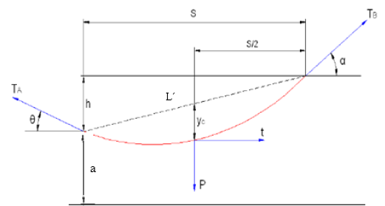
Fuente: Elaboración propia.

Carga puntual de los vehículos
Una vez prediseñada la línea, se lleva a cabo una verificación de los cálculos, considerando esta vez la carga puntual de las cabinas sobre los cables, iterando sobre su posición para cubrir todas las posiciones de los vehículos.
La teoría completa aplicada a un tramo entre 2 apoyos del cable, es decir entre dos torres o entre estación y torre, conduce a ecuaciones no lineales. Por lo tanto, la resolución de éstas solo puede realizarse de manera aproximada y por iteración.
El cálculo se desarrolla de la manera siguiente:
Conocida la tensión impuesta en una de las estaciones al cable portador tractor, se realiza una hipótesis sobre el ángulo de salida del cable β, y se aplica la ecuación de la catenaria hasta el punto dónde se encuentra el primer vehículo, determinándose el ángulo y la tensión del cable en ese punto, es decir aguas abajo del vehículo.
$$y=\frac{H}{p}·\left(ch\left(\frac{p·x}{H}+q\right)-ch(q)\right)$$

Donde p es el peso lineal del cable, q es el parámetro de la catenaria, T es la tensión media del cable en el vano considerado y H = T/ch(q) el ángulo aguas abajo del vehículo, que se expresa mediante la ecuación:
$$tg(β_{2})=sh\left(q+\frac{p×a}{H}\right)$$
Donde a es la longitud horizontal del vano.

Conocida la tensión y el ángulo del cable aguas abajo del vehículo, se calcula, mediante las ecuaciones de equilibrio, el ángulo y la tensión del cable aguas arriba de éste.
$${\vec{T}}_{1}+{\vec{T}}_{2}+\vec{P}=\vec{0}$$
Ilustración 1. Esquema del equilibrio de fuerzas que se produce puntualmente en la pinza de cada una de las cabinas
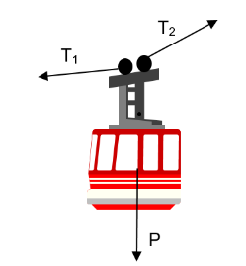
Fuente. Elaboración propia

Una vez conocida la tensión y el ángulo del cable aguas arriba del vehículo, se aplican las ecuaciones de la catenaria hasta el punto donde se encuentra el siguiente vehículo, determinándose el ángulo y la tensión del cable en ese punto. Se aplica de nuevo la condición de equilibrio del vehículo para determinar el ángulo y la tensión del cable aguas arriba de éste. Este paso se realiza tantas veces como vehículos presentes hay en el tramo estudiado.
Conocida la tensión y el ángulo del cable aguas arriba del último vehículo presente en el tramo estudiado, se aplican las ecuaciones de la catenaria hasta el punto dónde se encuentra el siguiente apoyo o torre, determinándose la cota, el ángulo y la tensión del cable en ese punto. Si la cota no corresponde con la de la cabeza del apoyo (torre o estación), se varía el valor del ángulo β que se ha entrado como hipótesis en el primer punto y se repite el cálculo hasta que la cota del extremo del cable coincida con la cota real de su apoyo.
Figura 7-2.. Esquema de la iteración realizada para obtener los ángulos y tensiones del cable en cualquier punto
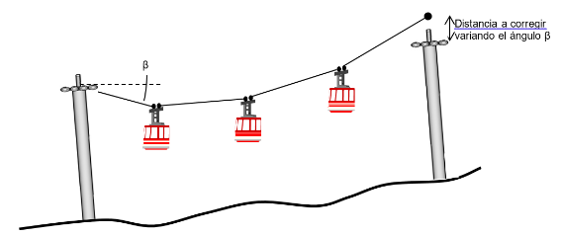
Fuente. Elaboración propia

El cálculo continúa por el vano siguiente, imponiendo de nuevo una hipótesis sobre el ángulo de salida, y así sucesivamente hasta llegar a la estación opuesta
El cálculo descrito se repite para todas las posiciones del vehículo, con el fin de determinar los esfuerzos mínimo y máximo sobre las estructuras, y la variación de la flecha de los cables y, por ende, el gálibo de sobrevuelo de las cabinas sobre el terreno o infraestructuras bajo éstas.
El detalle de las tensiones y cargas resultantes sobre las torres se encuentran en las notas de cálculo en anexo (2.1 y 2.2).

Diámetro del cable seleccionado
El diámetro del cable seleccionado a nivel de factibilidad es de 52 mm. Su composición es 6x36 WS, con un peso lineal de 9.86 daN/m, un área metálica equivalente de 1120 mm² y una resistencia del acero de 1860 MPa. La resistencia mínima a rotura es igual a 179.100 daN. Sin embargo, el proveedor finalmente seleccionado podrá utilizar cualquier composición o resistencia, siempre y cuando cumpla con todos los requisitos de la normativa de referencia.
Considerando el uso urbano, se adoptará un cable de alma compacta y insertos plásticos entre los cordones con el objetivo de tener una vida útil lo mayor posible.
Figura 7-3. Cable con perfiles plásticos del fabricante FATZER.
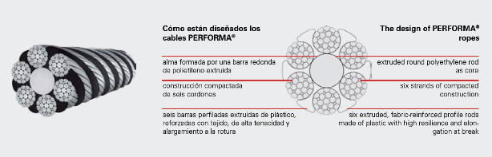
Fuente: https://fatzer.com/es/
En el cuadro siguiente se muestran las tensiones mínimas y máximas calculadas en cada sección (extraídas de la nota de cálculo de línea) así como los coeficientes de seguridad resultantes:
Tabla 7-3. Tensiones máximas y mínimas y coeficiente de seguridad del cable
 | Sección 1 | Sección 2
Tensión máxima en la línea | 42 909 | 35 105
Tensión mínima en la línea | 34 931 | 27 179
coeficiente de seguridad mínimo (debe ser > 4) | 4,17 | 5,1
coeficiente de seguridad máximo (debe ser < 20) | 5,12 | 6,6

 | Sección 1 | Sección 2
Longitud del bucle de cable | 3.375 m | 2.395 m
Empalme | 62,4 m | 62,4 m
Longitud de cable necesario (incluye 100 m de margen) | 3.537,4 m | 2.557,4 m
Fuente: Elaboración propia.
En las especificaciones técnicas se definirá la vida útil del cable, sabiendo que la vida útil del empalme (punto crítico del cable) puede alcanzar los 500.000 ciclos, y que el cable puede alcanzar los 1.300.000 ciclos.
De estas hipótesis, se desprende la edad a la que será necesario realizar un acortamiento del cable y la edad a la que deberá ser substituido:
Acortamiento | 500 000 | ciclos | (datos comunicados por FATZER para su cable de la gama PERFORMA)
Cable | 1 300 000 | ciclos
Teleférico San Cristóbal | Horas / año | Horas Pico (a velocidad máxima) | Horas valle (a velocidad reducida) | Velocidad máx. (m/s) | Velocidad reducida (m/s) | Numero de volantes | Distancia entre estaciones (m) | Ciclos / año | Acortamiento cada X años | Vida útil cable (años)
Sección 1  (Portal - Victoria) | 6300 | 2450 | 3850 | 6 | 4.5 | 2 | 1 690 | 68 219 | 7.3 | 19.1
Sección 2  (Victoria - Altamira) | 6300 | 2450 | 3850 | 6 | 4.5 | 2 | 1 200 | 96 075 | 5.2 | 13.5

Para facilitar el primer acortamiento del cable, el empalme será de tipo 3 a 3:
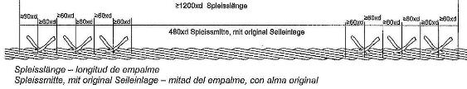
Figura 7-4. Empalme del cable en el telecabina de Tristaina. Andorra
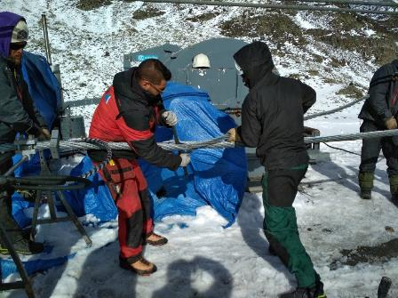
Fuente: Elaboración propia.

Cálculo de la motorización y frenos
El dimensionamiento del equipo motor debe realizarse de la manera siguiente: se debe considerar el arranque de la instalación en cada punto de la línea, con un lado completamente cargado (cabina con carga máxima) y el opuesto vacío, y determinar cuál es el punto más desfavorable.
El cálculo del accionamiento de la instalación depende de la potencia necesaria en el arranque y en las condiciones de carga más desfavorables. Este cálculo se debe realizar tanto para el accionamiento principal como el de socorro o emergencia. Para el cálculo de ésta se debe considerar:
La diferencia de tensiones (con la instalación en movimiento uniforme) entre el cable portador del lado ida y del lado vuelta. Esta diferencia de tensiones genera un par en la polea motriz que el accionamiento necesita vencer

Figura 7-5. Esquema de requerimientos de arranque en polea motriz
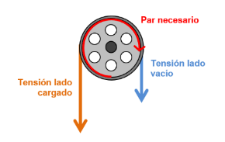
Fuente. Elaboración propia

El esfuerzo dinámico, debido a la necesidad de poner en movimiento la masa compuesta por masa de los vehículos, del cable tractor, de las poleas de desviación del cable, de las poleas de línea. Los resultados (en kW) se reflejan en los anexos 2.1 y 2.2 y se resumen en la tabla siguiente:
Tabla 7-4. Potencias obtenidas por el cálculo
Caso de carga |  | Sección 1 | Sección 2
100%-0% | régimen | 337 | 124
100%-0% | arranque | 428 | 190
0%-0% | régimen | 200 | 207
0%-0% | arranque | 291 | 273
0%-100% | régimen | 127 | 336
0%-100% | arranque | 218 | 402
100%-100% | régimen | 264 | 253
100%-100% | arranque | 355 | 320
Fuente: Elaboración propia.

A las potencia indicadas en la tabla anterior (cuyo resultado procede de la diferencia de tensión en el cable), se debería añadir unos 20 kW (10 por estación) consumidos por las tomas de movimiento sobre el cable, que accionan los trenes de neumáticos. Considerando estas potencias adicionales, las potencias requeridas para cada sección serán:
Tabla 7-5. Potencias definitivas
 | Sección 1 | Sección 2
Régimen | 360 | 360
Arranque | 450 | 420
Fuente: Elaboración propia.

Así pues, se recomienda la instalación de motores idénticos para ambas secciones, de 400 kW de potencia.
La tensión y frecuencia de alimentación de los motores será la estándar en Colombia, es decir 440 V (trifásico) y 60 Hz. Este requisito se trasladará a las especificaciones técnicas del sistema.
Considerando que la potencia es en gran parte proporcional a la velocidad de operación, la potencia de los motores de socorro (velocidad de recuperación considerada igual a 1,0 m/s) será de:
- sección 1: 75 kW
- sección 2: 70 kW

Determinación del ancho de vía
Para la determinación de la distancia entre los cables portadores-tractores, es necesario calcular la desviación lateral de las cabinas sometidas al esfuerzo del viento. Es de aplicación el artículo 6.2.2 de la Norma Europea EN12929-1.
La desviación lateral de los cables bajo el efecto del viento se calcula de la misma manera que el cálculo de línea, pero aplicando cargas horizontales en las cabinas. La presión del viento se define en artículo 6.5.4 de la Norma Europea EN12930:
0,25 kN/m² en explotación
1,20 kN/m² fuera de explotación
Una vez determinada la presión que se aplica a los distintos elementos de la instalación, se calcula la desviación horizontal de los cables en explotación. Esta flecha horizontal se compone de 2 factores:
La flecha provocada por la carga distribuida sobre los cables sobre toda su longitud:
$$f=\frac{q·Ø_{cable}·l^{2}}{8·T}$$
Donde T la tensión media de los cables en el vano

La flecha producida por la presencia puntual de las cabinas en el vano se calcula según el método descrito para la línea, pero teniendo en cuenta las cargas horizontales.
Para calcular la distancia entre los cables, se debe tener en cuenta el apartado 6.3.4 de la EN 12929-1 Oscilación transversal de los vehículos. El balanceo de las cabinas de ambos lados (0,34 rad) una hacia la otra y la desviación lateral de una de las dos vías en el caso de explotación. Se considera que no hay desviación lateral de la otra vía:
Figura 7-6. Esquema de la determinación de la distancia entre cables
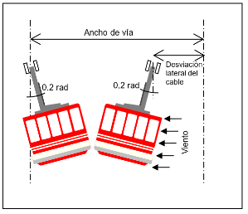
Fuente. Elaboración propia
No obstante, en instalaciones monocable en las que la distancia máxima entre apoyos no es demasiado elevada (unos 250 metros como máximo), el criterio técnico que impone el ancho de vía es generalmente el gálibo transversal al paso de las torres.

Figura 7-7. Esquema del gálibo mínimo al paso de las torres de línea
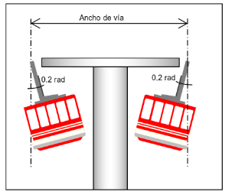
Fuente. Elaboración propia
En definitiva, dada la geometría del conjunto torre/cabinas, el ancho de vía elegido será de entre 6,10 y 6,70 m.

Estudio de gálibos

Gálibo horizontal
Para determinar el ancho de la Zona de Influencia, se considera el Cálculo de Línea correspondiente al perfil adjunto con el que, considerando los siguientes datos de partida:
Ancho de vía: 6,1 a 6,7 m (distancia entre los cables de “ida” y de “vuelta”).
Oscilación transversal del vehículo hacia exterior, según la norma para vehículo cerrado con pasajeros (0,34 rad)
Distancia de seguridad lateral de 1,5 m (según norma).
Se tiene un ancho de traza necesario de D/2= 7,5 m a cada lado del eje de la instalación.

Figura 7-8. Definición del área de influencia
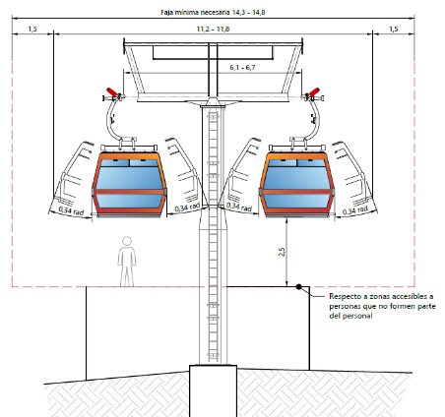
Fuente: Elaboración propia.

Por tanto, se asume, para definir la Zona de Influencia, un ancho de 7,5 m a cada lado del eje, es decir en total D= 15,0 m.

Gálibo vertical
El gálibo vertical debe definirse considerando la flecha del cable en el caso de carga más desfavorable + el aumento de la flecha por efectos dinámicos (aceleración o frenada). Desde esta envolvente (recorrido del pie de cabina más desfavorable), deben respetarse las distancias de seguridad siguientes (ver también plano DIEMDG01):
  - 1,5 m a obstáculos fijos sin acceso a personas
  - 2,5 m a obstáculos fijos con acceso a personas (azoteas de edificios por ejemplo)
  - Gálibo de las vías de circulación + 1,0 m adicional
Figura 7-9. Gálibos sobre obstáculos
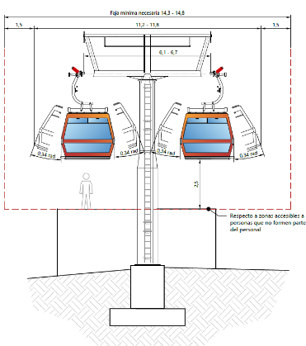
Fuente: Elaboración propia.
Figura 7-10. Gálibos sobre vías de circulación
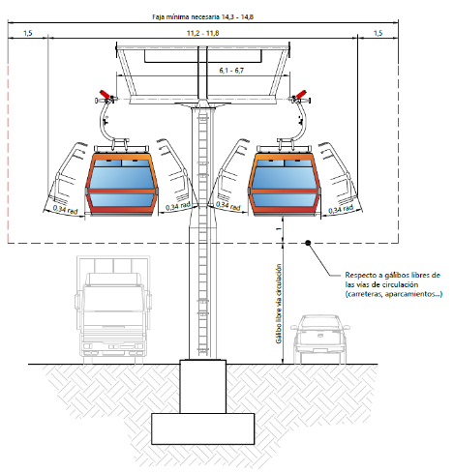
Fuente: Elaboración propia.
Sin embargo, en el diseño del perfil de línea se ha considerado, además, el criterio que figura en el apartado c del capítulo 2.4.1 del Manual metodológico para la formulación y presentación de proyectos de transporte de pasajeros por cable aéreo en Colombia:
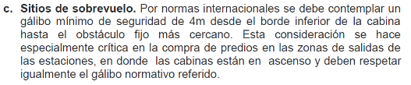
En cuanto al sobrevuelo de las vías de circulación, se ha adoptado un gálibo de 6 metros + 1 m de seguridad. Estos gálibos se representan en los planos de los perfiles de línea.

Dimensionamiento de la obra civil (infraestructura)

Cargas en estaciones
Las cargas trasmitidas por los órganos electromecánicos de las estaciones hacia las estructuras de soporte (infraestructura) son las generadas por:
- los pesos propios
- la tensión del cable
- la desviación del cable en la estación
- la tensión de la línea de seguridad
- el viento
- el sismo
Estas cargas se detallan en los anexos correspondientes (3.1 y 3.2).

Torres
El cálculo preliminar de las torres de cada sección se detalla en los anexos 4.1 y 4.2. Asimismo, de los mismos anexos se desprenden las reacciones para el cálculo de las cimentaciones. Este último releva de la especialidad de estructuras.

Criterios operacionales

Velocidad de operación
La normativa europea, concretamente en el apartado 9.2.5 de la norma EN 12929-1 Requisitos de seguridad de las instalaciones de transporte por cable destinadas a personas. Requisitos generales. Parte 1: Requisitos aplicables a todas las instalaciones, limita la velocidad para telecabinas monocable a 6 m/s.
Es importante recordar que la velocidad comercial de una instalación de tipo teleférico es igual a la velocidad de diseño, puesto que, al no compartir vía con otros sistemas, ésta no se ve afectada por factores externos. No obstante, en momentos de baja afluencia de pasajeros, el operador puede disminuir la velocidad, reduciendo de esta forma el número de expediciones por hora (aunque se vea también afectado el tiempo total de trayecto). De esta forma tan simple, se adapta la capacidad de transporte a la demanda, reduciendo asimismo el consumo energético del sistema y el desgaste de los componentes móviles.
Como innovación en el mundo de transporte por cable, se podría pensar (como opción en la licitación de las instalaciones) en recuperar la información de demanda instantánea (pasajes por los torniquetes de acceso), para adaptar automáticamente la velocidad a la demanda (dentro de unos límites preestablecidos), y optimizar de esta forma el consumo energético y el desgaste de los componentes móviles.
Así, la velocidad máxima del sistema es de 6 m/s (21.6 km/h), que será la velocidad de la instalación en los momentos de mayor afluencia de pasajeros (horas pico). En las horas de menor carga de viajeros (horas valle), la velocidad del sistema puede reducirse hasta los 4.5 m/s (16.2 km/h).
Se debe señalar que el sistema permite regular la velocidad desde 0 m/s a los 6 m/s, aunque velocidades inferiores a 4.5 m/s no se utilizarán para el transporte de personas, si bien, las velocidades bajas servirán para realizar las tareas de puesta a punto y reglaje del sistema, el mantenimiento de la instalación, etc. Asimismo, la instalación podrá funcionar en marcha atrás, a velocidad reducida (1,5 m/s), para ciertas operaciones de mantenimiento, o necesidades operativas.
Para variaciones de la demanda en períodos largos (por ejemplo, durante vacaciones escolares), el Operador puede decidir poner menos cabinas en circulación (dejando una cantidad de vehículos en el almacén de cabinas). Esta operación permite reducir el número de expediciones por hora, reduciendo la necesidad de mantenimiento sobre los vehículos que no “circulan”.
En el caso de los sistemas de Transporte por Cable, la Organización International de Transporte por Cable OITAF (con sede en Roma, Italia) es la responsable de emitir Recomendaciones que aplican en la construcción y operación de los sistemas de transporte por cable Entre las recomendaciones de ésta, se ha establecido que el tiempo mínimo a disposición por pasajero para entrar o salir de una cabina debe estar comprendido entre 1 y 1.5 segundos, tomando en consideración a las personas con movilidad disminuida.
Tomando en consideración estos datos y tomando como ejemplo una cabina con capacidad para 10 personas, el flujo de pasajeros máximo en el área de embarque/desembarque por cabina es de 20 personas. Considerando: 30 segundos de puertas totalmente abiertas / 20 personas = 1.5 segundos/persona.

Niveles de ruido
Los niveles de ruido admisibles serán especificados en las especificaciones técnicas del teleférico.

Plan de abordaje
Como se ha explicado previamente, en un sistema de telecabina monocable desembragable, el flujo de cabinas es continuo; en otras palabras, el intervalo de tiempo entre vehículos (intervalo de tiempo entre expediciones) es fijo.
Una vez recordada esta característica de los sistemas de transporte por cable como los telecabinas, el plan de abordaje debe entenderse más bien como una correcta gestión de las filas de espera. En los planos adjuntos se indican los flujos de pasajeros, tanto para los pasajeros con movilidad normal como para aquellos que tienen una movilidad reducida. Para la correcta gestión de las colas es importante imprescindible tener en cuenta los puntos siguientes:
- En las escaleras es muy importante disponer de una separación central para separar físicamente los flujos de subida y bajada. Además, en la entrada a la escalera debe disponerse sendas señales de “dirección obligatoria” y “prohibido el paso” para indicar a los usuarios de qué lado subir o bajar.
- En las estaciones con más afluencia, es recomendable organizar la cola de acceso (embarque) en un circuito en “zig-zag”, gracias a la utilización de postes separadores con cinta extensible retráctil, para adaptar la longitud de la cola a la demanda de cada momento.
- En las estaciones extremas, las zonas de abordaje y desembarque están claramente diferenciadas, pues del lado llegada los usuarios descienden de las cabinas, y los pasajeros suben a las cabinas del lado salida.
- En contrapartida, en las estaciones intermedias, las operaciones de desembarque y embarque se hacen a continuación una de otra, sin una delimitación geométrica de ambas zonas. Por esta razón, es recomendable disponer de una pequeña separación móvil, a base de postes con cinta extensible retráctil, que los agentes desplazan en función del momento del día para dar más longitud al desembarque de pasajeros, o por el contrario al embarque.
- En cuanto al acceso de personas con movilidad reducida, es muy recomendable que los agentes de estación asistan a éstos en las operaciones a abordaje y desembarque, dándoles prioridad sobre el resto de los pasajeros (el recorrido de las personas con dificultades de movilidad llega al final de la fila de espera de los demás pasajeros, por lo que se incorporan con prioridad al embarque). En este sentido, también es importante disuadir a los clientes sin dificultades de movilidad de tomar los ascensores o las rampas de minusválidos.
- Los flujos de personal se guían mediante señalética, cinta extensible retráctil y huellas pintadas en el suelo.

Figura 7-11. Ejemplo de guiado de pasajeros mediante huellas dibujadas en el suelo.
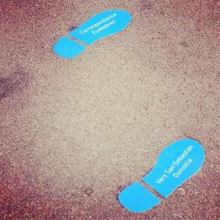 | 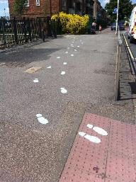
Fuente: elaboración propia

Análisis de interferencias
En los punto siguientes se enumeran las interfaces entre el sistema electromecánico y el resto de especialidades del proyecto y se describe para cada una de ellas la información transmitida a los respectivas equipos técnicos:
- Arquitectura:
Las dimensiones indicativas del sistema electromecánico se han comunicado a las especialidades de arquitectura y de BIM. Efectivamente, éstas deben considerarse como indicativas puesto que pueden variar en función del proveedor final del sistema electromecánico. Sin embargo, los planos comunicados permiten diseñar los edificios dejando únicamente algunos ajustes para la fase de construcción. En los planos, se detallan (entre otros):
  - dimensiones generales de estaciones (órgano electromecánico)
  - dimensiones generales de almacén de cabinas
  - áreas de andén y velocidades de abordaje y desembarque
  - estructura de soporte
  - ubicación de las vías “muertas”
  - torres de entrada y salida
  - áreas de “exclusión” (es decir aquellas en las que no se puede ubicar ningún elemento que no sea del propio sistema electromecánico)
- Estructuras:
En loas anexos 3.1, 3.2, 4.1 y 4.2 se indican las cargas y resultantes a considerar para el dimensionamiento de estructuras de soporte de estaciones y cimentaciones de torres de línea.
- Área de lavado de cabinas:
El área de lavado se ha identificado en el plano de la estación Altamira, más concretamente en la planta inferior de almacén. Esta ubicación se ha trasladado al equipo de arquitectura, para su ubicación y para que se destine un local adyacente a esta zona, en el que se ubicaran los equipos y materiales para esta tarea.
Asimismo, la ubicación se ha trasladado al equipo de redes húmedas para el diseño y dimensionamiento del abastecimiento en agua y de los equipos de tratamiento del agua de lavado.
- Áreas de almacén, repuestos, herramientas:
En lo que se refiere a áreas auxiliares para la operación, se ha elaborado un benchmarking de 4 instalaciones similares (teleférico bicentenario en Santiago de Chile -cuyo inicio de la construcción es inminente-, el Mexicable de Ecatepec de Morelos, México, el teleférico de Ciudad Bolívar en Bogotá y el Cablebús, en Ciudad de México. Las áreas constatadas en estas instalaciones así como las áreas recomendadas para el proyecto de San Cristóbal se resumen en la tabla siguiente:
 | TF Bicentenario | Mexicable Ecatepec | Ciudad Bolívar | Cablebús Mexico (2021) | San Cristóbal
Estaciones | 3 + 1 | 7 | 4 | 7 | 3
Cabinas | 126 | 185 | 160 | 377 | 144
Sup. bodega almacén + herramientas | 140 m² | 104 m²  + taller externo | 50 m²  (incluye “grandes partes”) + 4 containers (240 m²) | 400 m² | 160 m² + espacio bajo rampa
Área de lavado de cabinas | En una de las líneas del “serpentín” | En una de las líneas del “serpentín” | ¿Misma zona que la de mantenimiento de pinzas? | En una de las líneas del “serpentín” | En una de las líneas del “serpentín”

Finalmente, recomendamos prever un área de taller exterior a las instalaciones propias del Cable de San Cristóbal, para centralizar las tareas más “pesadas” de mantenimiento, como puede ser el mantenimiento de los balancines. En ese taller externo y especializado, se podrían realizar las tareas de revisión de balancines y otros componentes de gran tamaño, de los cables de San Cristóbal y de Ciudad Bolívar. De esta forma, se podrían optimizar las tareas de mantenimiento de ambos telecabinas, al especializar (y por lo tanto dotar de know-how) estas tareas, a la vez que dejarían de afectar a la operación normal de ambas instalaciones de transporte por cable.
- Áreas para otros locales técnicos
También se ha comunicado a la especialidad de arquitectura y redes secas las dimensiones aproximadas de los armarios eléctricos necesarios para el funcionamiento del teleférico. Estos se resumen a continuación:
Estación Portal 20 de Julio:
En el local de mando:
- Cuadro de mando: 1000 x 500 x 2200
- Cuadro auxiliares: 800 x 500 x 2200 + 600 x 500 x 2200 + 400 x 500 x 2200
- Cuadro rieles de carga de cabinas: 600 x 500 x 2200
- Cuadro de comunicaciones: 600 x 500 x 2200
- Mesa con ordenador convencional para visualización, con vista al embarque

Estación La Victoria:
En el local de mando (sección 1):
- Cuadro de mando: 1200 x 500 x 2200
- Cuadro de accionamiento de emergencia: 400 x 500 x 2200
- Cuadro de comunicaciones: 600 x 500 x 2200
- Mesa con ordenador convencional para visualización, con vista al embarque

En el local de mando (sección 2):
- Cuadro de mando: 1200 x 500 x 2200
- Cuadro de accionamiento de emergencia: 400 x 500 x 2200
- Cuadro de comunicaciones: 600 x 500 x 2200
- Mesa con ordenador convencional para visualización, con vista al embarque (puede ser compartida con la de la sección 1)

En el local de potencia, nivel 0 (sección 1):
- Cuadros generales de Baja Tensión: a definir por redes secas
- Cuadro distribución Baja Tensión: 800 x 600 x 2200 + 800 x 600 x 2200
- Variadores de frecuencia (4 + controles): 600 x 600 x 2200 + 600 x 600 x 2200 + 600 x 600 x 2200 + 600 x 600 x 2200 + 800 x 600 x 2200
- Cuadro auxiliares: 1000 x 600 x 2200 + 800 x 600 x 2200
- Cuadro rieles de carga de cabinas: 600 x 600 x 2200

En el local de potencia, nivel 0 (sección 2):
- Cuadros generales de Baja Tensión: a definir por redes secas
- Cuadro distribución Baja Tensión: 800 x 600 x 2200 + 800 x 600 x 2200
- Variadores de frecuencia (4 + controles): 600 x 600 x 2200 + 600 x 600 x 2200 + 600 x 600 x 2200 + 600 x 600 x 2200 + 800 x 600 x 2200
- Cuadro auxiliares: 1000 x 600 x 2200 + 800 x 600 x 2200
- Cuadro rieles de carga de cabinas: 600 x 600 x 2200

Estación Altamira:
En el local de mando:
- Cuadro de mando: 1000 x 500 x 2200
- Cuadro auxiliares: 800 x 500 x 2200 + 600 x 500 x 2200 + 400 x 500 x 2200
- Cuadro rieles de carga de cabinas: 600 x 500 x 2200
- Cuadro de comunicaciones: 600 x 500 x 2200
- Mesa con ordenador convencional para visualización, con vista al embarque

En almacén:
- Cuadro de mando: 800 x 500 x 2200 + 800 x 500 x 2200

Asimismo, se ha recomendado proveer de un falso suelo de 30 cm de altura los locales de mando (para facilitar el paso de los cableados así como para mejorar la visibilidad del conductor a las áreas de embarque) y de 60 cm en los locales de potencia, para la disposición del cableado.
Las necesidades de ventilación de los armarios de potencia que se ha comunicado a la especialidad de redes secas son: se debe prever que los armarios de potencia generaran, para cada sección, unos 25-30 kW de energía calorífica y que se requerirá una ventilación de aproximadamente 20.000 m3/h también para cada sección.

- Alimentación eléctrica y redundancia:
Se ha transmitido a la especialidad de redes secas las necesidades en cuanto a potencia, así como la necesidad de prever grupos electrógenos de respaldo en todas las operaciones, para asegurar la disponibilidad en caso de corte en el suministro eléctrico de red.
Estación Portal 20 de Julio:

- Como se trata de una estación de tensión, la potencia máxima necesaria será de 40 kW (incluidos los cargadores de baterías). El punto de consumo estará en la caseta de mando. Desde ese punto, es responsabilidad del proveedor del sistema electromecánico (incluida iluminación del sistema electromecánico y enchufes para mantenimiento en la zona del sistema electromecánico).

- Hay que prever un grupo electrógeno de respaldo para que alimente estas potencias en caso de corte del suministro eléctrico de red.

Estación La Victoria:

- Para las necesidades de equipos auxiliares, hay que prever 25-30 kW para cada sección (en total 60 kW aproximadamente para las 2 secciones, incluyendo el sistema de carga de las cabinas). El punto de consumo estará en la caseta de mando de cada sección. Desde ese punto, es responsabilidad del proveedor del sistema electromecánico (incluida iluminación del sistema electromecánico y enchufes para mantenimiento en la zona del sistema electromecánico).

- El motor de la sección 1 consumirá, a plena carga, 360 kW, y en punta (arranque) 450 kW. Es probable que el proveedor del sistema electromecánico prevea un motor de 400 kW, con 4 sectores de 100 kW cada uno. Por lo tanto, hay que prever la alimentación de 4 variadores de frecuencia de 125 kW (para tener un poco de margen). El punto de consumo está ubicado en el local de potencia (planta baja). Desde ese local y hasta los motores, es responsabilidad del proveedor del sistema electromecánico. Se recomienda un transformador exclusivo para los 4 variadores (es decir que no se comparta el transformador con los motores de la segunda sección, ni tampoco con el que alimente todos los servicios de la estación).

- El motor de la sección 2 consumirá, a plena carga, 360 kW, y en punta (arranque) 420 kW. Es probable que el proveedor del sistema electromecánico prevea un motor de 400 kW, con 4 sectores de 100 kW cada uno. Por lo tanto, hay que prever la alimentación de 4 variadores de frecuencia de 100 kW. El punto de consumo está ubicado en el local de potencia (planta baja). Desde ese local y hasta los motores, es responsabilidad del proveedor del sistema electromecánico. Recomendamos un transformador exclusivo para los 4 variadores.

- Se deben prever generadores de respaldo para funcionar en condiciones normales (potencias mencionadas). Es decir: un grupo electrógeno para los variadores de la sección 1, otro para los variadores de la sección 2, y otro para los auxiliares de ambas secciones.

- Es también recomendable prever la instalación de baterías de condensadores para la corrección del cos phi (energía reactiva), sabiendo que el cos phi de los motores puede variar entre 0,5 y 0,9 en función de la carga que tenga en cada momento.

Estación Altamira:

- Como se trata de una estación de tensión, la potencia máxima necesaria será de 40 kW (incluidos los cargadores de baterías). El punto de consumo estará en la caseta de mando. Desde ese punto, es responsabilidad del proveedor del sistema electromecánico (incluida iluminación del sistema electromecánico y enchufes para mantenimiento en la zona del sistema electromecánico).

- Mantenimiento: Se deben prever algunos (2-3) enchufes para herramientas en trifásico (400 V – 125 A) en la zona de mantenimiento de cabinas, para trabajos puntuales.

- Almacén de cabinas: Se debe prever unos 20 kW para el funcionamiento de las cadenas de arrastre de cabinas y elevadores de cabinas.

- Iluminación en almacén de cabinas: debe considerarse como un área de trabajo como cualquier otra y proveer iluminación según normativa colombiana. Por lo tanto, este aspecto se traslada a las especialidades de arquitectura y/o redes secas.

- Hay que prever un grupo electrógeno de respaldo para que alimente estas potencias en caso de corte del suministro eléctrico de red.

- Iluminación en interior y exterior de estaciones:
La iluminación en el interior y exterior de estaciones relava de las especialidades de arquitectura y/o redes secas. No existe ningún requerimiento específico relacionado con la especialidad de transporte por cable.
- Iluminación en torres:
La iluminación en las torres no es un requisito reglamentario (las normas no exigen iluminación para la operación). Por lo tanto, una eventual iluminación será por una necesidad de mantenimiento. En este sentido, este aspecto se tratará en las especificaciones técnicas del teleférico, según las necesidades que exprese el operador.
- Sistemas de comunicación:
Estos sistemas serán descritos en las especificaciones técnicas y se considerarán aquellos necesarios para asegurar el buen funcionamiento del teleférico, así como las necesidades propias del operador.
- Sistemas de detección de incendios:
La norma EN17064 relativa a los requisitos de seguridad para las instalaciones de transporte por cable: Prevención y lucha contra el fuego no determina ningún sistema específico (aparte del modo de funcionamiento “Incendio” que tiene por objeto anular las seguridades del sistema para recuperar los usuarios hacia las estaciones lo más rápidamente posible). Por lo tanto, se deberán aplicar las medidas que determine la normativa colombiana en relación con la seguridad contra incendio, lo que releva de la especialidad de arquitectura.

Información predial
Una vez definido el Perfil de Línea del trazado definitivo del Cable Aéreo San Cristóbal se realizó el cruce de la información con el loteo catastral identificando el número de predios, el registro topográfico (RT), el tipo de predio (público o privado), la presencia de áreas de terreno pertenecientes al denominado plan vial que aún permanecen a nombre de particulares y el cálculo de las áreas de afectación para cada uno de los predios tanto para estaciones como para pilonas.

Tramo 1 Portal 20 de Julio – La Victoria Estaciones y Pilonas
Tramo 1 Ubicado dentro de las Unidades de Planeamiento zonal UPZ 34 20 de Julio y UPZ 50 La Gloria, Estación de Transferencia Portal 20 de Julio a la Estación Intermedia La Victoria con una longitud de 1.711 km, con 11 pilonas a lo largo del tramo.
Figura 8-1. Tramo 1 Portal 20 de Julio – La Victoria
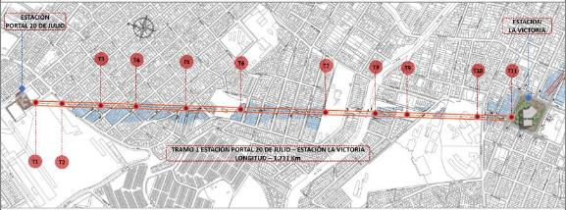
Fuente: Elaboración propia.

Estación Portal 20 de Julio la ubicación corresponde al parqueadero de vehículos particulares ubicado al costado izquierdo de la losa de estacionamiento de articulados sobre la calle 30A Sur.
Pilona T1 se ubica dentro del Portal 20 de Julio, con una altura de 11.10 m.
Pilona T2 se ubica dentro del Portal 20 de Julio, con una altura de 23.00 m.

Figura 8-2. Estación Portal 20 de Julio, Pilona T1 y T2
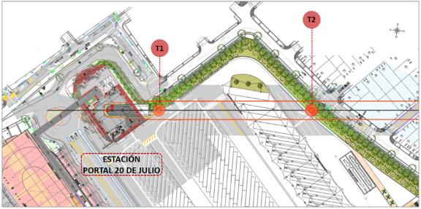
Fuente: Elaboración propia.
La Pilona T3 se ubica sobre la Carrera 2A entre las Calles 31b Sur y la Calle 31A Sur, se prevé un área de afectación predial de 225.00 m2 a los predios con Registro Topográfico 54323 edificación de dos niveles y 54324 igualmente edificación de dos niveles. Con una altura de la pilona de 32.00 m.
La Pilona T4 se ubica sobre la Carrera 2 en esquina con la Calle 31c Sur se prevé un área de afectación predial de 195.00 m2 a los predios con Registro Topográfico 54321 edificación de dos niveles y 54322 edificación de tres niveles. Con una altura de la pilona de 26.50 m.
Figura 8-3. Pilona T3 y Pilona T4
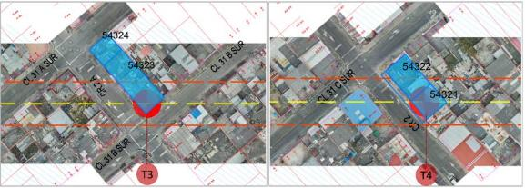
Fuente: Elaboración propia.
La Pilona T5 se ubica sobre la Calle 31F Sur en esquina con la Calle 31F Bis Sur, se prevé un área de afectación predial de 281.00 m2 a los predios con Registro Topográfico 54317, 54318 y 54319 son edificaciones de dos niveles y 54320 con una edificación de 4 niveles, con una altura de la Pilona de 24.50 m.
La Pilona T6 se ubica sobre la Calle 35 Sur entre la Carrera 1 y Carrera 1 Este, se prevé un área de afectación predial de 1,025.00 m2 a los predios con Registro Topográfico 54310, 54312, 54313 y 54315 son edificaciones de un solo nivel, 54311, 54314 y 54316 son edificaciones de 3 niveles, con una altura de la Pilona de 38.20 m.
Figura 8-4. Pilona T5 y Pilona T6
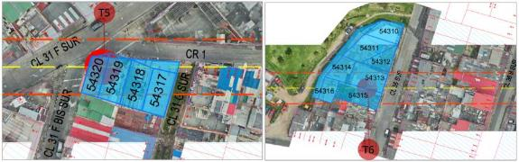
Fuente: Elaboración propia.
La Pilona T7 se ubica sobre la Calle 36H Sur entre la Carrera 1 Este y Carrera 2 Este, se prevé un área de afectación de 100.00 m2, con una altura de Pilona de 36.80 m.
La Pilona T8 se ubica sobre la Calle 36 Sur y la Carrera 2A Este, se prevé un área de afectación predial de 475.00 m2 a los predios con Registro Topográfico 54306 y 54307 son edificaciones de tres niveles, 54308 edificación de un nivel, con una altura de la Pilona de 22.50 m.
Figura 8-5. Pilona T7 y Pilona T8
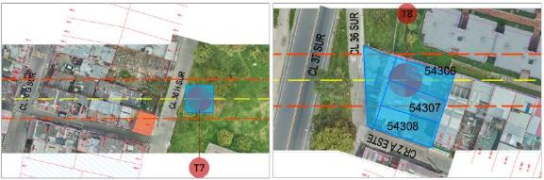
Fuente: Elaboración propia.
La Pilona T9A y T9B se ubica en Parque Recreativo sobre la Carrera 3 Este y la Calle 37A Bis Sur, se prevé un área de afectación de 100.00 m2 al predio con Registro Topográfico 54305, con una altura de la Pilona 9A de 15.10 m., y 9B de 15.20 m.
La Pilona T10 se ubica dentro del predio del Hospital La Victoria sobre la Diagonal 39 Sur y La Carrera 3A Este, se prevé un área de afectación de 100.00 m2, con una altura de la Pilona de 26.00 m.
Figura 8-6. Pilona T9A – T9B y Pilona T10
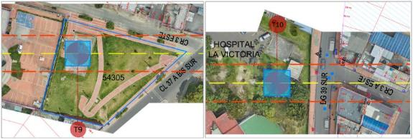
Fuente: Elaboración propia.

Estación La Victoria
La Estación Intermedia se localiza en el barrio de La Victoria, en un sector de gran actividad urbana y con vías importantes aledañas, el Polígono de Intervención abarca dos manzanas completas entre las Carreras 3A Este y la Carrera 3C Este y las Calles 40 Sur y Calle 41 Sur de igual manera se verá afectada la vialidad de la Calle 40A Sur.
La Pilona T11 se ubica dentro de los predios que serán adquiridos para la Estación La Victoria, con una altura de la Pilona de 18.45 m.
La Pilona T12 y T13 se ubica dentro de los predios que serán adquiridos para la Estación La Victoria, con una altura de la Pilona 12 de 11.07 m., y la Pilona 13 de 14.32 m.
La Pilona T14 se ubica sobre la Carrera 3c Este entre las Calles 40A Sur y la Calle 41 Sur, se prevé un área de afectación predial de 470.00 m2 a los predios con Registro Topográfico 54301 edificación de tres niveles, 54302 edificación de un nivel, 54303 edificación de dos niveles y 54304 una edificación de dos niveles, con una altura de la Pilona de 15.00 m.
Figura 8-7. Pilona T11, Estación La Victoria, Pilona T12 - T13 y Pilona T14
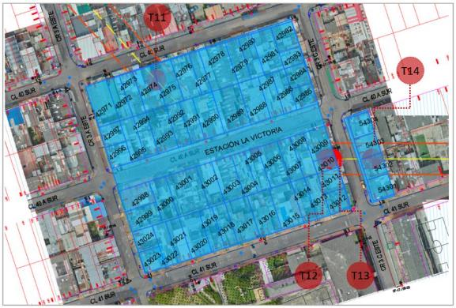
Fuente: Elaboración propia.

Tramo 2 La Victoria – Estación Altamira Estaciones y Pilonas
Tramo 2 Ubicado dentro de las Unidades de Planeamiento zonal UPZ 32 San Blas y UPZ 50 La Gloria, Estación Intermedia La Victoria a la Estación de Retorno Altamira con una longitud de 1.226 km, con 10 pilonas a lo largo del tramo.
Figura 8-8. Tramo 2 Estación La Victoria – Estación Altamira
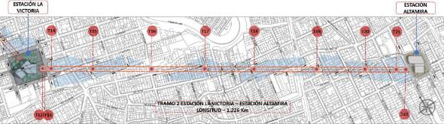
Fuente: Elaboración propia.
La Pilona T15 se ubica sobre la Calle 41 Sur en esquina con la Carrera 4 Este, se prevé un área de afectación predial de 676.00 m2 a los predios con Registro Topográfico 54895, 54296, 54297, 54300 y 43088 edificaciones de dos niveles, 54298 edificación de tres niveles, 54299 una edificación de un nivel, con una altura de la Pilona de 22.30 m.
La Pilona T16 se ubica en área verde entre las Calles 41 Bis Sur y la Calle 41A Bis Sur, se prevé un área de afectación de 100.00 m2, con una altura de la Pilona de 29.00 m.
Figura 8-9. Pilona T15 y Pilona T16
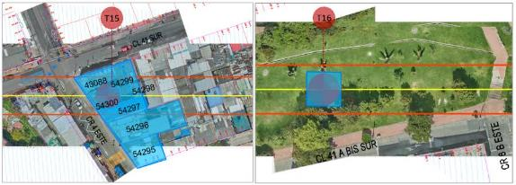
Fuente: Elaboración propia.

La Pilona T17 se ubica sobre la Calle 41A Bis Sur en esquina con la Carrera 7A Este, se prevé un área de afectación predial de 270.00 m2 a los predios con Registro Topográfico 54291 y 54292 edificaciones de dos niveles, con una altura de la Pilona de 26.30 m.
La Pilona T18 se ubica sobre la Calle 42 Sur en esquina con la Carrera 8A, se prevé un área de afectación predial de 260.00 m2 a los predios con Registro Topográfico 54289 edificación de dos niveles y 54290 edificación de un nivel, altura de la Pilona de 28.30 m.

Figura 8-10. Pilona T17 y Pilona T18
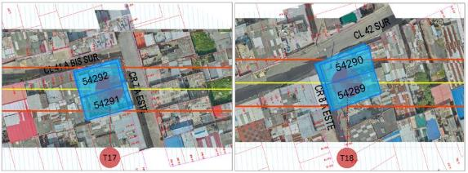
Fuente: Elaboración propia.

La Pilona T19 se ubica sobre la Carrera 11 Este entre las Calles 42A Bis Sur y la Calle 42A Sur se prevé un área de afectación de 535.71 m2, a los predios con Codigo de Lotificación 001315044010 edificación que consta de un nivel, 001315044009 edificación de dos niveles, 001315044008 edificación de un nivel y 001315044007 edificación de tres niveles la afectación, con una altura de la Pilona de 33.00 m.
La Pilona T20 se ubica sobre la Calle 42b Sur en esquina con la Carrera 11c Este, se prevé un área de afectación predial de 345.00 m2 a los predios con Registro Topográfico 54287 una edificación de dos niveles, con una altura de la Pilona de 30.00 m.

Figura 8-11. Pilona T19 y Pilona T20
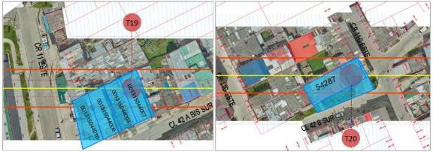
Fuente: Elaboración propia.

La Pilona T21 se ubica sobre la Carrera 12 Este entre las Calles 42b Bis Sur y la Calle 43A Sur se prevé un área de afectación de 600.00 m2, a los predios con Registro Topográfico 45191 con una edificación de dos nivele y 45192 igualmente con una edificación de dos niveles, con una altura de la Pilona de 20.50 m.
La Pilona T22 se ubica sobre la Carrera 12A Este entre las Calles 42b Sur y la Calle 43A Sur se prevé un área de afectación de 585.00 m2, a los predios con Registro Topográfico 43070 con una edificación de un solo nivel, 43071 igualmente con una edificación de un solo nivel y 54284 con una edificación de dos niveles, con una altura de la Pilona de 11.80 m.
La Estación de Retorno Altamira se localiza en el Sector de Altamira, el polígono de intervención para la estación es entre las Calles 42a Sur, Carrera 12a Este y Carrera 12b Este.

Figura 8-12. Pilona T21, Pilona T22 y Estación Altamira
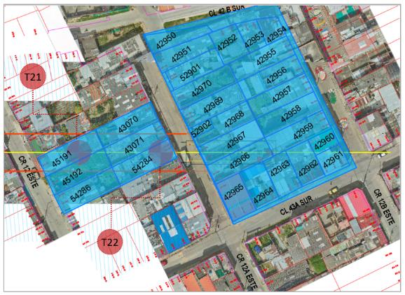
Fuente: Elaboración propia.
Cabe mencionar que, de acuerdo al Anexo Técnico, el levantamiento de la información predial será llevado a cabo por la Dirección Técnica de Predios del IDU.
La información proporcionada por la Dirección Técnica de Predios del IDU referente a la información catastral de los predios afectados, se presenta como Anexo 1 RT Cable San Cristóbal.

Operaciones sobre el cable

Introducción
Para las operaciones (empalme, reparaciones, acortamientos o sustituciones) relativas al cable de cada bucle, es necesario disponer de unas áreas reservadas.
En este apartado, y tomando como base el análisis realizado en la fase 2, se han determinado las áreas requeridas para realizar las operaciones sobre el cable con objeto de ubicar y gestionar, si se requiere, las afectaciones prediales.
Para su definición, se identifican áreas sin edificaciones o con poca densidad de habitaciones y de poca altura. La longitud de la zona debe ser de aproximadamente 1200 veces el diámetro del cable (52 mm), lo que supone una longitud de 65 m para ambos bucles.
La zona reservada se limita a una anchura de 2 m en bajo eje del cable (pudiendo ser en sentido ida o vuelta, indistintamente), que es la necesaria para instalar los equipamientos y/o el andamio de trabajo.

Sección 1: Portal 20 de Julio – La Victoria
Para la realización de las operaciones sobre el cable de la sección 1, se identifica como zona más favorable un espacio ajardinado entre las torres 7 y 8. Esta zona presenta una pendiente pronunciada (próxima al 30%). Para ejecutar los trabajos se debe prever el montaje de un andamio que permita trabajar sobre una plataforma prácticamente plana. La longitud del andamio es de 65 m con altura variable entre los 18 m (en las proximidades de la T7 y los 3,5 m en el extremo del andamio más cercano a la T8). Pueden construirse las cimentaciones de la estructura del andamio, agilizando así, el montaje del andamio previo a la ejecución de las operaciones sobre el cable.

Figura 8-13. Área sobre perfil establecida para la realización de operaciones sobre el cable para la sección 1
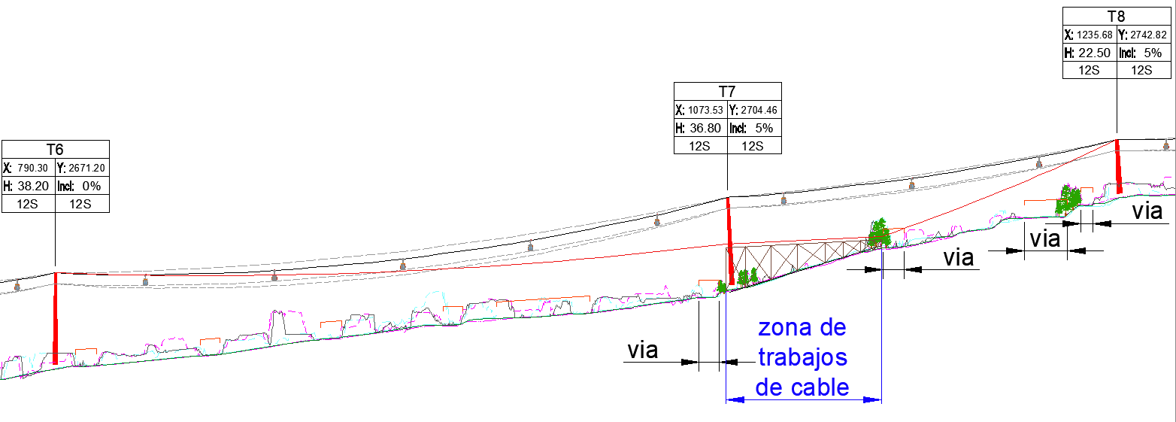
Fuente: Elaboración propia

Figura 8-14. Área sobre planta establecida para la realización de operaciones sobre el cable para la sección 1
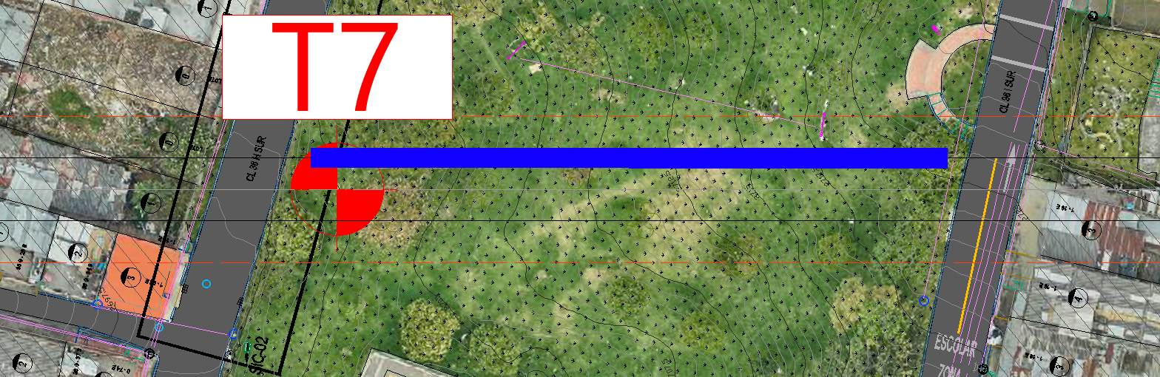
Fuente: Elaboración propia

Sección 2: La Victoria - Altamira
Para la realización de las operaciones sobre el cable de la sección 2, se identifica como zona más favorable un espacio próximo a un curso fluvial, en una zona no construida cercana a la torre 16. Debido a la baja inclinación del terreno, no será necesario instalar ningún tipo de andamiaje para realizar las operaciones sobre el cable.

Figura 8-15. Área sobre perfil establecida para la realización de operaciones sobre el cable para la sección 2
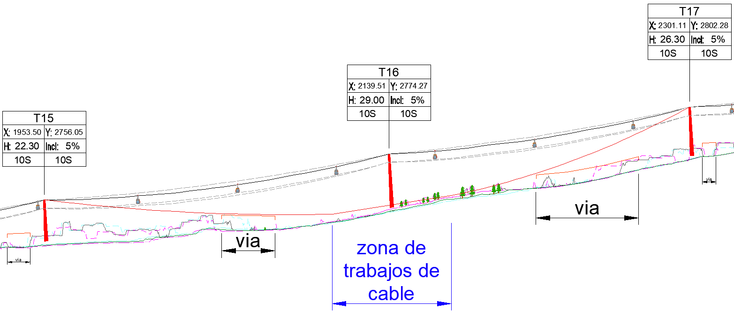
Fuente: Elaboración propia

Figura 8-16. Área sobre planta establecida para la realización de operaciones sobre el cable para la sección 2
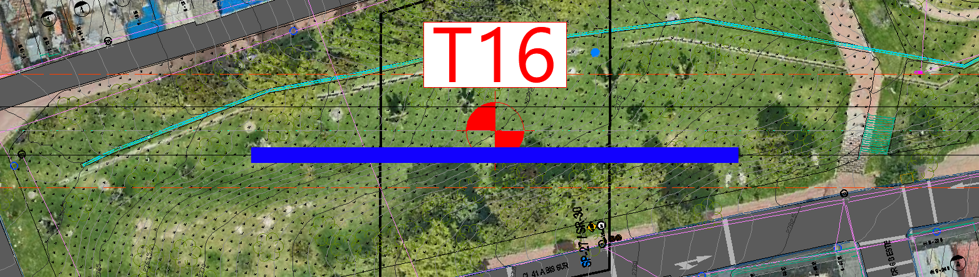
Fuente: Elaboración propia

Datos finales de la instalación
En la tabla siguiente se muestran las principales características técnicas del teleférico:
Tabla 9-1. Principales características técnicas de la instalación.
Características | Sección 1 | Sección 2 | Total
Longitud horizontal (m) | 1 683,0 | 1 193,0 | 2 876,0
Longitud según pendiente (m) | 1 687.80 | 1 200,1 | 2 887,9
Desnivel máx. (m) | 128,0 | 130,0 | 258,0
Pendiente media de la lína | 7,6% | 10,8% | -
Nº de estaciones (útiles de cara al pasajero) | 2 | 2 | 3
Sentido de giro | antihorario | antihorario | -
Ubicación estación motriz | La Victoria | La Victoria | -
Ubicación estación de tensión | Portal 20 de Julio | Altamira | -
Tensión (daN) | 70 000 | 70.000 | -
Carrera máxima del carro tensor (m) | 4,90 | 3,80 | -
Capacidad de transporte en sentido “ida” (pphpd) | 4 000
Capacidad de transporte en sentido “vuelta” (pphpd) | 4 000
Capacidad de transporte simultánea en ambos sentidos (pphpd) | 4 000 / 4 000
Velocidad nominal en línea (m/s) | 6,0
Velocidad mínima con motorización de socorro (m/s) | 1,0
Velocidad en estaciones: zonas de abordaje y desembarque (m/s) | 0,25 - 0,28
Tiempo de trayecto | 5 min 30 s | 4 min 44 s | 10 min 14 s
Nº de cabinas | 81 | 63 | 144
Capacidad de las cabinas | 10 pasajeros sentados (ó 12)  750 kg (ó 900 kg)
Peso del vehículo vacío/cargado (en versión 10 plazas) | 957 daN / 1.693 daN
Intervalo de tiempo entre cabinas (s) | 9,0
Equidistancia entre cabinas (m) | 54,0
Nº de torres de línea | 11  (de las cuáles una en “Y”) | 11 | 22
Ancho de vía (m) | 6.4
Diámetro del cable (mm) | 52
Potencia del motor principal a régimen (kW) | 360 | 360 | 720
Potencia del motor principal en el arranque (kW) | 450 | 420 | 870
Horas de operación | 350 días al año  18 horas diarias
Fuente: Elaboración propia.

Cabe destacar que el cálculo y diseño deben considerarse indicativos, puesto que cada proveedor del sistema electromecánico adaptará el diseño a sus propios estándares y características de sus componentes. Por este motivo, los resultados del pre-diseño obtenidos en la nota de cálculo y presentados en la tabla resumen están sujetos a pequeñas variaciones en fase de elaboración del expediente técnico o la ingeniería de detalle.
La metodología de cálculo empleada por el consultor y los constructores se basa en los mismos principios y formulaciones del cálculo de línea por cargas puntuales de los vehículos que se detalla en el apartado 7.2.4.
Asimismo, cabe señalar que tanto los cálculos realizados por el consultor como los que ejecutan los distintos constructores cumplen con los requisitos normativos técnicos europeos.
Si bien, entre los resultados obtenidos por el consultor y los constructores pueden existir ligeras diferencias, debidas principalmente a:
- Componentes propios de cada constructor que son valores de entrada en el proceso de cálculo, y por tanto, afectan al resultado final. Por ejemplo:
  - El peso de las cabinas de 10 pasajeros, varía según el constructor de los vehículos, ya que las cabinas varían en geometría, materiales de construcción, etc. El peso aproximado es de 957 daN.
  - La altura de las torres: Cada constructor propone una altura de torre según su proceso de cálculo y sus estándares de fabricación de torres. Cabe señalar que ciertos fabricantes tienen módulos por tramos de torres de cierta altura. Por lo tanto, ajustan la altura de las torres a los módulos de fabricación que poseen. Posteriormente comprueban que las torres permiten garantizar los gálibos exigidos por la normativa.
- Equipos de línea: Cada constructor tiene certificados los balancines para una carga máxima. A partir de los resultados obtenidos de cargas en las torres, los calculistas otorgan un equipo u otro (número de poleas y diámetros de éstas) en función de las cargas obtenidas y las cargas máximas certificadas para los balancines propios del constructor.
- Preferencias de cálculo: Los calculistas, siempre dentro del marco normativo, pueden ajustar ciertos parámetros según sus preferencias:
  - Valores de tensión. También regulado por la normativa el coeficiente de Tmin/peso vehículo cargado, que debe ser superior como mínimo de 15. Los constructores pueden ajustar el coeficiente en valores próximos a 15 o bien, aumentar la tensión del sistema para obtener coeficientes superiores.
  - Coeficiente de seguridad del cable. Según la normativa, el factor mínimo de seguridad es de 4, pero el constructor puede, especialmente instalando diámetros de cable superiores, aumentar este coeficiente.
  - Motorización: El sistema de motorización, debe permitir la marcha de la instalación a velocidad máxima y en el caso de carga más desfavorable. El constructor puede sobredimensionar la potencia del motor en sus cálculos.
En conclusión, los constructores pueden variar levemente ciertos parámetros de entrada en el cálculo según sus componentes o preferencias, siempre cumpliendo con la normativa técnica. Así, los resultados del cálculo pueden variar ligeramente entre constructores y con el cálculo realizado por el consultor.
Si bien, cabe señalar, que estas pequeñas variaciones no implican cambios sustanciales en el proyecto (en términos prediales, económicos, ejecución de las obras, etc.) que puedan poner en entredicho la viabilidad de las obras.
En la tabla siguiente se presenta el resumen de las torres, con sus correspondientes equipos.

Tabla 9-2. Resumen de altura de torres y equipos (balancines).
Sección | Torre | Altura  [m] | Inclinación  [%] | Equipos lado “ida” | Equipos lado “vuelta”
1 | 1 | 11.10 | -30% | 12C | 12C
1 | 2 | 23.00 | 10% | 8S | 8S
1 | 3 | 32.00 | 5% | 10S | 10S
1 | 4 | 26.50 |  | 12S | 12S
1 | 5 | 24.50 |  | 10S | 10S
1 | 6 | 38.20 |  | 12S | 12S
1 | 7 | 36.80 | 5% | 12S | 12S
1 | 8 | 22.50 | 5% | 12S | 12S
1 | 9A | 15.10 | 50% | 10S | 10S
1 | 9B | 15.20 | -50% | 12S | 12S
1 | 10 | 26.00 |  | 10S | 10S
1 | 11 | 18.45 |  | 8S8C | 8S8C
2 | 12 | 11.07 | 10% | 12C | 12C
2 | 13 | 14.32 | -50% | 12C | 12C
2 | 14 | 15.00 | 10% | 12S | 12S
2 | 15 | 22.30 | 5% | 10S | 10S
2 | 16 | 29.00 | 5% | 10S | 10S
2 | 17 | 26.30 | 5% | 10S | 10S
2 | 18 | 28.30 |  | 12S | 12S
2 | 19 | 33.00 |  | 12S | 12S
2 | 20 | 30.00 |  | 10S | 10S
2 | 21 | 20.50 |  | 12S | 12S
2 | 11 | 11.80
Fuente: Elaboración propia.

Nota: la denominación de los equipos es la siguiente:
- 8S: balancín de 8 poleas de soporte
- 12C: balancín de 12 poleas de compresión
- 8S8C: balancín soporte/compresión, con 8 poleas en soporte y 8 en compresión

Tabla 9-3. Tabla de coordenadas de las cimentaciones de las torres:
 | X | Y | Z acabado pedestal hormigón (punto de apoyo del fuste metálico de la torre)
Estación Portal | 98 015.90 | 96 659.33
T1 | 98 018.52 | 96 632.94 | 2 614.90
T2 | 98 030.85 | 96 508.78 | 2 624.27
T3 | 98 043.29 | 96 383.56 | 2 638.68
T4 | 98 055.03 | 96 265.44 | 2 660.23
T5 | 98 068.67 | 96 128.12 | 2 671.09
T6 | 98 088.32 | 95 930.37 | 2 671.20
T7 | 98 116.32 | 95 648.53 | 2 704.46
T8 | 98 132.35 | 95 487.17 | 2 742.82
T9 | 98 143.92 | 95 370.73 | 2 758.83
T10 | 98 166.41 | 95 144.34 | 2 758.83
T11 | 98 178.83 | 95 019.27 | 2 733.11
Estación la Victoria | 98 183.67 | 94 970.53
T12 | 98 219.40 | 94 944.48 | 2 742.71
T13 | 98 221.12 | 94 943.22 | 2 742.32
T14 | 98 237.91 | 94 930.97 | 2 744.30
T15 | 98 344.16 | 94 853.48 | 2 756.05
T16 | 98 494.44 | 94 743.88 | 2 774.27
T17 | 98 625.01 | 94 648.65 | 2 802.28
T18 | 98 749.35 | 94 557.96 | 2 822.26
T19 | 98 940.23 | 94 418.75 | 2 845.09
T20 | 99 030.12 | 94 353.20 | 2 854.92
T21 | 99 107.95 | 94 296.43 | 2 867.52
T22 | 99 133.65 | 94 277.68 | 2 871.96
Estación Altamira | 99 159.08 | 94 259.13
Fuente: Elaboración propia.

Conclusiones
El presente Estudio verifica la factibilidad técnica y realiza el dimensionamiento a nivel factibilidad del componente electromecánico del Cable aéreo de San Cristóbal. En el presente documento así como en los anexos correspondientes, queda justificada la instalación y sus distintos componentes.
Además, se extraen los diversos insumos para el desarrollo del resto de especialidades:
- características dimensiones y de los órganos electromecánicos de estación, para el desarrollo de la arquitectura de estaciones
- cargas de los distintos componentes para los cálculos estructurales
- posición de torres para los estudios prediales
- estimación de potencias requeridas para la operación

El límite de 3000 pphpd es indicativo y puede variar ligeramente en función del tamaño de la cabina, y del ancho de vía de la estación.
La vida útil esperada está condicionada a un correcto mantenimento del cable, al buen reglaje de las estaciones durante toda la operación y a la ausencia de afectaciones externas (rayos u alternaciones mecánicas). Dato comunicado por FATZER.
Debe considerarse como “ciclo” un paso por una polea de extremidad (motriz o reenvío).
En la torre en “Y”, la altura indicada es entre el punto de unión de los 2 “brazos” de la Y y el punto de apoyo del cable.

